Министерство образования и науки Российской Федерации

Федеральное государственное бюджетное образовательное учреждение высшего профессионального образования

**«Владимирский государственный университет имени Александра Григорьевича и Николая Григорьевича Столетовых»**

**(ВлГУ)**

Институт инновационных технологий

Факультет радиоэлектроники и медицинской техники

Кафедра приборостроения и информационно-измерительных технологий

Учебное пособие к практическим занятия по курсу

«Измерительные преобразователи»

Легаев В.П.

Владимир 2013 г.

Легаев В.П. Измерительные преобразователи: Учебное пособие к практическим занятиям -Владимир.: Изд ВлГУ, 2013.- 80с.

Рецензент: Никитин О.Р.

Рекомендовано к изданию в качестве электронного учебного пособия к практическим занятиям

кафедрой «Приборостроение и информационно-измерительные технологии»

Протокол № 2 от 22 октября 2013 г.

Легаев В.П.,2013

Владимир, 2013

Содержание

1. Введение …………………………………………………………………. 4

2. Математическое описание ИУ…………………………………………… 4

3. Показатели точности ИУ……………………………………………..… 12

4. Погрешности показаний, обусловленные схемами механических и оптико-механических ИУ …………………………………………...……19

5. Погрешности показаний, обусловленные схемой пневматических ИУ………………………………………………………………………………. 33

6. Погрешности показаний, обусловленные схемой электрических ИУ…………………………………………………………………………… 38

7. Определение результатов действия первичных погрешностей на показания ИУ……………………………………………………………............42

8. Метод преобразованных схем……………………………………………47

9. Влияние векторных первичных погрешностей на показания ИУ……..61

10.Задачи по точности при дифференциальной форме зависимости между входом и выходом ИУ……………………………………...……………….. ...73

11.Сведения о динамических погрешностях ИУ………………...………. 76

**1. Введение**

Учебное пособие по курсу «Измерительные преобразователи» предназначено для решения задач на точность, возникающих при проектировании, изготовлении, эксплуатации и поверке измерительных устройств. Основное внимание обращено на теоретическую обоснованность решений и на методику применения их в инженерных расчетах. С этой целью применимы математические методы описания измерительных устройств и использованы выводы некоторых разделов математики, связанных с решением задач на точность устройств. Решения сопровождаются примерами расчета измерительных устройств на точность и анализом их погрешностей.

**2.Математическое описание ИУ.**

Измерительные приборы конструируют так, чтобы изображение значения измеряемой величины воспринималось человеком непосредственно с помощью геометрических, физических или цифровых символов. Наиболее распространенной формой изображения измерительной информации является показание отсчетного устройства средства измерений. Входной сигнал, воспринимаемый чувствительным элементом, после преобразования дает на выходе измерительной цепи информацию, выраженную в форме показания средства измерений. Для изучения свойств средств измерений важно установить в математической форме связь между измеряемой величиной и показанием средства измерений. Если измерительная установка (или система) имеет несколько входов и несколько выходов, то математическое описание ИУ следует дать по каждому каналу связи. Не нарушая общности выводов, достаточно рассмотреть измерительную цепь с одним входом и одним выходом. Выводы будут построены на действительных значениях величин, поскольку истинные значения не могут быть измерены.

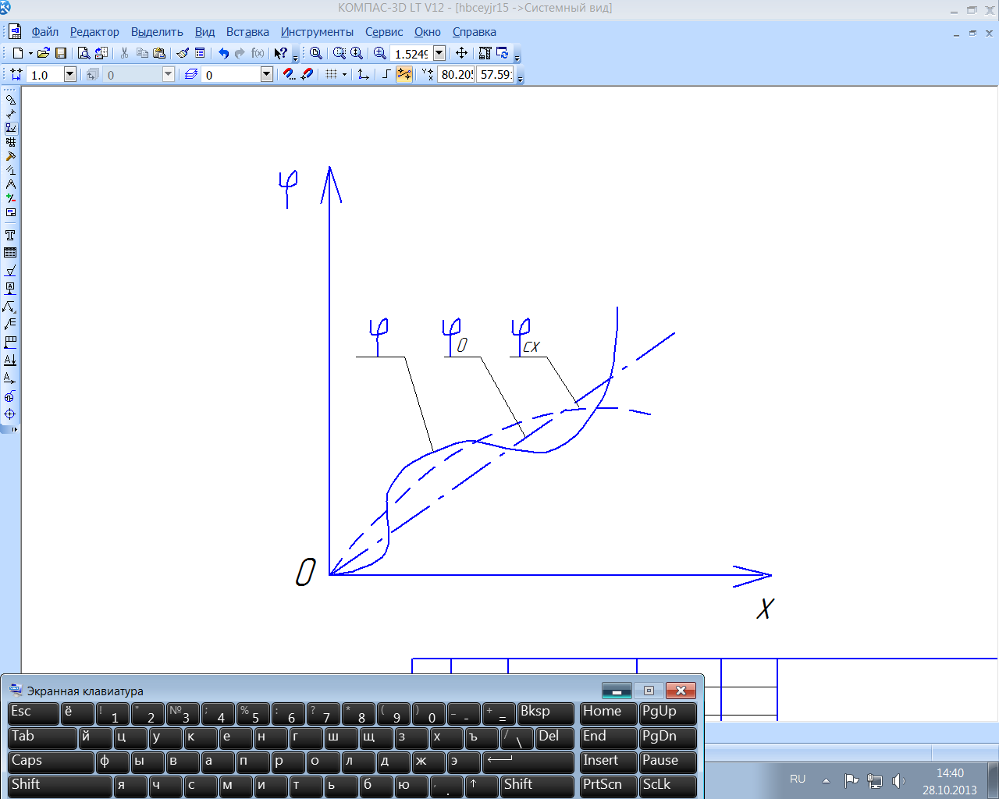Связь между входом и выходом измерительной цепи должна быть рассмотрена по крайней мере в трех аспектах:

1) реальные показания, зависящие от схемы и погрешностей параметров ИУ;

2) теоретические показания, зависящие от параметров схемы без учета их погрешностей;

3) требуемые точные (или «приписанные») показания, реализуемые средствами поверки ИУ.

Рис.1. зависимость показания ИУ φ от измеряемой величины х.

Здесь под термином «точные показания» понимаются не идеально точные (воображаемые) показания, а те показания, которые получают с помощью образцовых мер и приборов с присущими им погрешностями при поверке данного средства измерений. Понятия «требуемое точное» и «номинальное» близки, но не тождественны, так как первое включает погрешности поверки, второе — не включает их.

Упомянутые три вида показаний представлены на рис. 1, где реальные показания обозначены $φ$ (без индекса), теоретические показания, обусловленные схемой (без учета погрешностей параметров), $φ_{сх}$ и требуемые точные показания $φ_{0}$. Показания ИУ представляют собой функции

$φ=φ(x, q_{s}+ ∆q_{s})$*s=1, 2, 3, ……, n*

$$a ≪x ≪ b$$

$φ_{сх}$*= $φ_{сх}$ (x, $q_{s}$),*

$φ_{0}$*= $φ_{0}$ (x),*

где x — измеряемая величина;

q — теоретическое значение параметра;

$∆$ q — погрешность параметра (первичная погрешность);

s — номер параметра;

n — число учитываемых параметров;

a и b — нижний и верхний пределы измерений.

Для реальной характеристики $φ$ математическое описание может быть составлено по экспериментальным данным с применением математического аппарата теории случайных функций. Характеристика $φ_{сх}$ может быть выполнена в общем виде для конкретной схемы ИУ. Требуемая точная характеристика $φ_{0}$ выражает закон построения шкалы. На рис. 1 $φ_{0}$ соответствует равномерной шкале. Совпадение законов построения $φ_{сх}$ и $φ_{0}$ может быть достигнуто или выбором соответствующей схемы ИУ, или построением неравномерной шкалы, или установлением непостоянной цены деления шкалы. Совпадение характеристик $φ_{сх}$ и $φ_{0}$ означает отсутствие погрешностей показаний, обусловленных схемой ИУ.

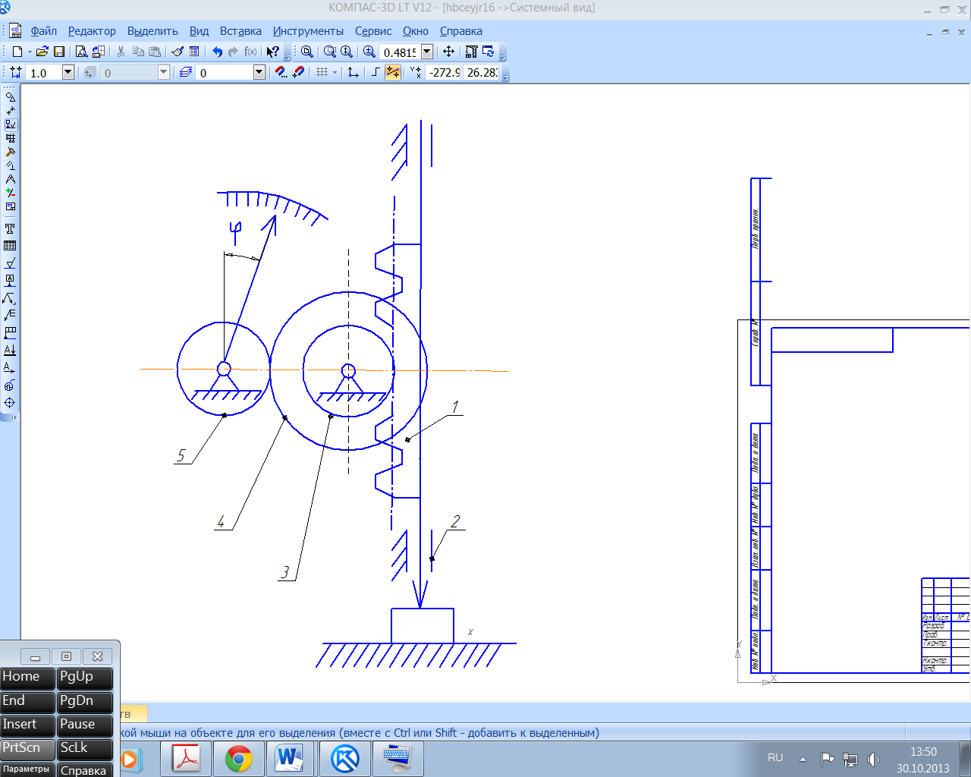

Рис.2. Схема измерительной цепи индикатора с ценой деления 0,01мм и диапазоном измерения 0-10мм: 1-зубчатая рейка; 2-корпус; 3-5-зубчатые колёса

Математическое описание ИУ необходимо для выполнения различных расчетов, включая расчеты на точность и расчеты при анализе погрешностей. Способы математического описания ИУ различны. Они зависят от сложности ИУ, условий их работы, а также от того, какие факторы признаются существенными в данной ситуации, а какими пренебрегают ввиду незначительности их влияния. За основу принимают «собственную» характеристику, связывающую вход и выход измерительной цепи, не принимая во внимание динамических факторов (сил, масс, ускорений) и не учитывая погрешностей изготовления. Собственная характеристика дается в состоянии покоя или установившегося движения системы и называется поэтому статической. Она выражается обычно конечным уравнением в явном виде. Иногда применяют дифференциальную форму описания. Статическая характеристика выражает основные закономерности устройства несколько отличающиеся от реальных условий работы. Пользуясь статической характеристикой, можно рассчитать теоретические Показания ИУ. Более близкой к реальным условиям является динамическая характеристика ИУ, в которой выражены результаты действия сил, масс и ускорений дополнительно к собственной (статической) характеристике.

Математическое описание ИУ составляют не только в виде функции времени. При анализе погрешностей применяют разложение в ряд Фурье, спектральные представления, например в координатах спектр амплитуд — частота, преобразование Фурье.

При этом обычно реальные связи заменяют приближенными закономерными связями, принимая те или иные условия приближения. Наиболее верное отражение действительности дают стохастические методы описания.

Ознакомление с методами математического описания ИУ начнем с примеров описаний собственной (статической) характеристики ИУ. (Исключением является пример 4.4, где дана динамическая характеристика).

*Пример 2.1.* Для индикатора с ценой деления 0,01 мм и диапазоном измерений 0—10 мм (рис. 2)

$φ_{сх}$ = $\frac{x z_{4}}{r_{3} z_{5}}$

где $r_{3}$— радиус делительной окружности зубчатого колеса 3;

$z_{4}$ и $z_{5}$— числа зубьев колес 4 и 5.

Первичным преобразователем служит зубчатая передача от рейки к колесу (линейная величина преобразуется в угловую).

Масштабным преобразователем служит пара колес 4 и 5. Функция $φ_{сх}$ может быть выражена в делениях шкалы:

$φ_{сх}$ = $\frac{xz_{4}z_{ш}}{r_{3}z_{5}θ}$ [дел. шкалы],

где $z_{ш}$— общее число делений шкалы;

$θ$— угол шкалы, соответствующий $z_{ш}$.

Наконец, $φ_{сх}$ может быть выражена в единицах измеряемой величины, если ввести множитель с (с — цена деления),

$φ_{сх}$ = $\frac{xz_{4}z_{ш}c}{r_{3}z_{5}θ}$.

Функция $φ_{сх}$ линейна, шкала равномерная, следовательно, $φ_{сх}$ совпадает с $φ_{0}$.

Числовой пример: при $r_{3}$ =1,592 мм, $z_{4}$ =100, $z_{5}$ =10, $z_{ш}$ = 100, $θ$ = 2 $π$, с = 0,01 мм

$φ_{сх}$ = $\frac{x ∙100 ∙100 ∙ 0,01}{1,592 ∙10 ∙2π}$ = x [мм].

*Пример 2.2.* Имеется рычажно-пружинный микромер (микрокатор). Чувствительным элементом служит скрученная лей.

Показание прибора

$φ_{сх}$ = kx $\frac{z_{ш}}{θ}$ [дел. шкалы],

где k — отношение угла поворота среднего сечения ленты к перемещению измерительного стержня (это отношение не постоянно);

$z_{ш}$— число делений шкалы;

$θ$—угол шкалы.

Значение k вычисляют по формуле

k = $\frac{k_{р}}{\frac{1}{k_{л}}+\frac{∆PL_{0}^{3}}{3E_{0}I_{0}}}$

где $k_{р}$— передаточное отношение рычажной передачи;

$k_{л}$— отношение угла поворота среднего сечения ленты к соответствующему изменению длины ленты;

$∆P$— жесткость ленты при растяжении;

$L_{0}$— вылет пластинчатой опоры;

$E_{0}$— модуль упругости материала пластинчатой опоры;

$I_{0}$— момент инерции сечения пластинчатой опоры.

Поскольку параметры k и $k_{л}$ зависят от х, то $φ_{сх}$ вообще не линейна. Для работы выбирают достаточно близкий к линейному участок градуировочной характеристики.

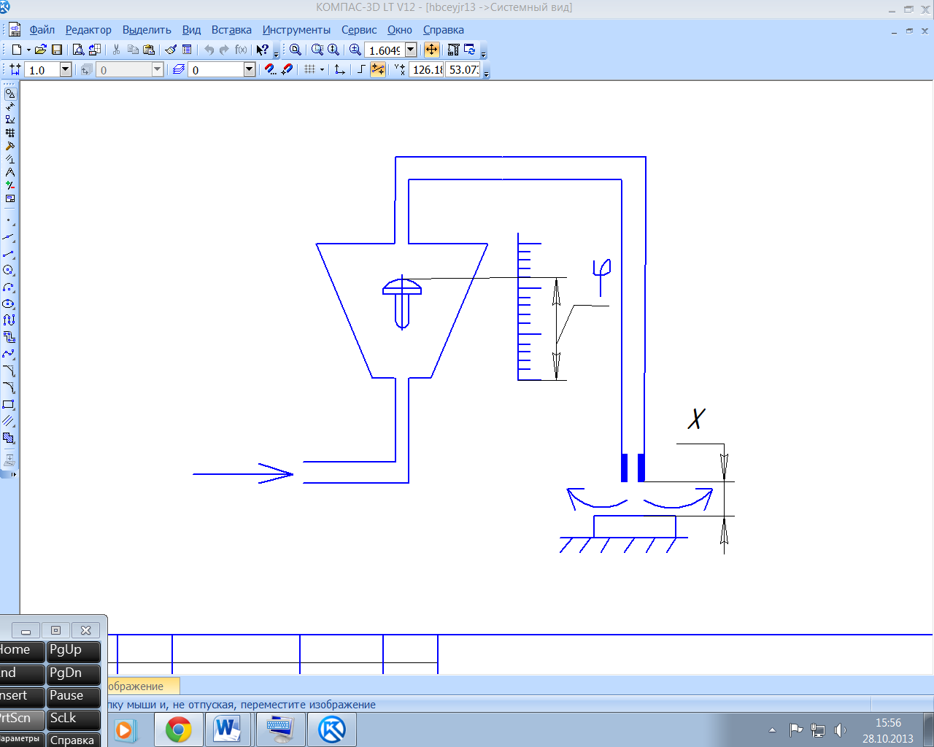

Рис. 3. Принципиальная схема пневматического прибора, реагирующего на изменение скорости воздушного потока

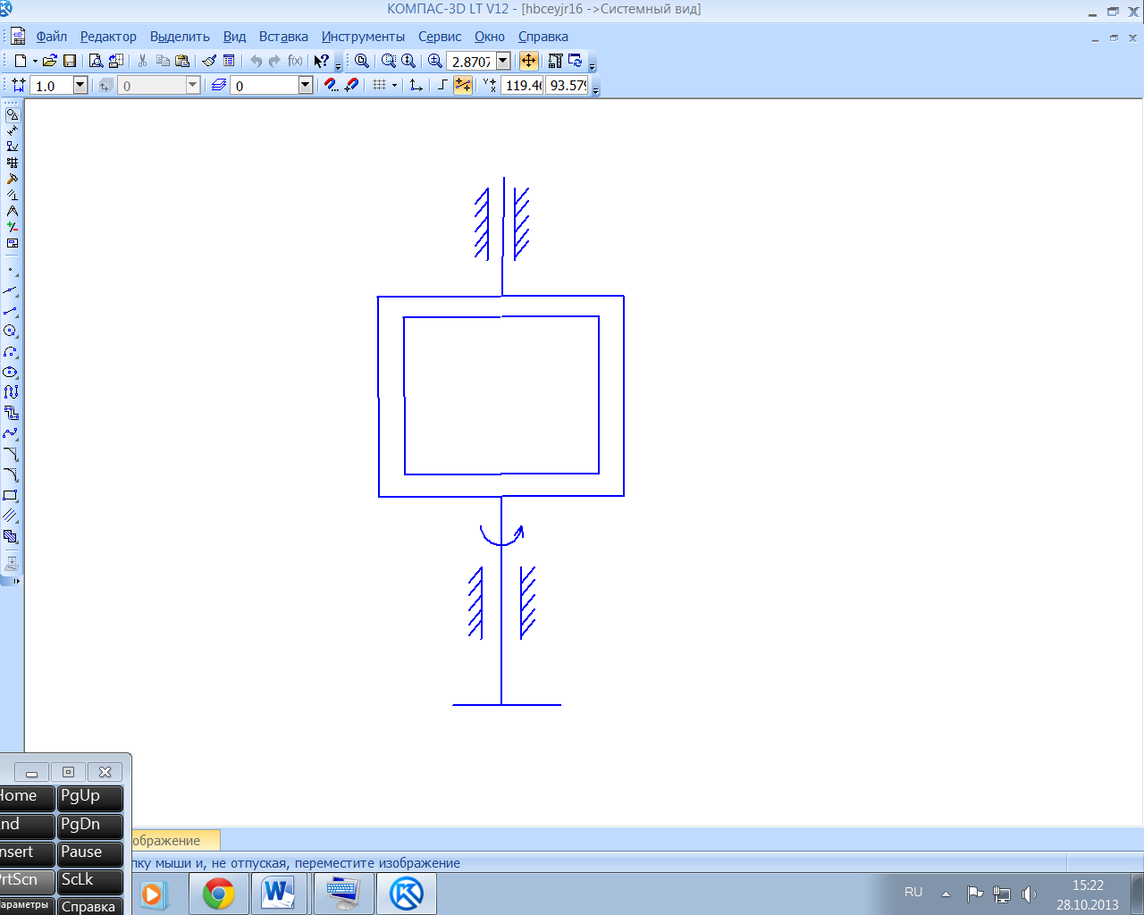

Рис. 4. Рамка гальванометра

*Пример 2.3*. В пневматическом измерительном приборе, реагирующем на изменение скорости воздушного потока (рис. 3), указателем служит поплавок, по положению которого относительно шкалы берут отсчет.

$φ_{сх}$ = $\sqrt{2px}\frac{z_{ш}}{L_{ш}}$ [дел. шкалы],

где

p — параметр, зависящий от длины трубки, диаметра, массы и формы поплавка, диаметра выходного сопла, давления воздуха на входе и от других величин;

х — зазор между срезом сопла и измеряемой поверхностью;

$z_{ш}$— общее число делений шкалы;

$L_{ш}$— длина шкалы, соответствующая $z_{ш}$.

Функция $φ_{сх}$ не линейна. При равномерной шкале $φ_{сх}$ и $φ_{0}$ будут различными.

*Пример 2.4*. На рис. 4 представлена схематично рамка гальванометра. Связь между углом поворота рамки $φ$ и вращающим моментом M выражена в переходном режиме дифференциальным уравнением

+ + = M,

где

I — приведенный момент инерции подвижной системы;

Р — успокаивающий момент при скорости вращения 1 рад/с;

С — жесткость пружины.

*Пример 2.5.* Для индуктивного первичного преобразователя в работе В. С. Чамана выведена следующая формула в комплексной форме:

$U_{0}$ = $\frac{1}{2}$ $U_{1}$ ($\frac{r^{2}ε_{r}+ ω^{2}L^{2}ε_{L}}{r^{2}+ ω^{2}L^{2}}+jωLr\frac{ε_{L}- ε_{r}}{r^{2}+ ω^{2}L^{2}}),$

где

$U_{0}$— напряжение в диагонали измерительного моста;

$U_{1}$— напряжение питания;

r — активное сопротивление одной катушки преобразователя;

L — индуктивность катушки;

$ω$— угловая частота питающего напряжения;

$ε_{r}= \frac{∆r}{r}$— относительное изменение активной составляющей полного сопротивления катушки преобразователя;

$ε_{L}= \frac{∆L}{L}$— относительное изменение индуктивности катушки.

*Пример 2.6.* Перемещение конца $λ$ трубки Бурдона [78, стр. 17] ( $λ$—выходная величина) при $γ$ = 270° выражено формулой

$λ=5,8 ρ \frac{∆γ}{γ}$,

где $ρ$— радиус кривизны трубки;

$\frac{∆γ}{γ}$— относительное изменение центрального угла $γ$ в зависимости от изменения давления;

$\frac{∆γ}{γ}$ = $∆P\frac{1- μ^{2}}{E}$ $∙ \frac{ρ^{2}}{bh}$ (1 - $\frac{b^{2}}{a^{2}}$) $\frac{α}{β+ k^{2}}$

Здесь

$∆P$— изменение давления (входная величина);

$μ$— коэффициент Пуассона;

E — модуль упругости материала трубки;

$α$— длина большой полуоси сечения трубки;

b — то же, малой;

h — толщина стенки трубки;

а и $β$— коэффициенты, зависящие от отношения $\frac{α}{b}$ ( а и $β$ указываются в таблицах);

k — главный параметр трубки,

k = $\frac{ρh}{a^{2}}$

*Пример 2.7.* Ход сильфона $λ$ определяют по формуле

В. И. Королева:

$λ=$ $k_{p}\frac{2nPR_{n}^{2}}{Eh^{3}}$

Где

$k_{р}$ = $\frac{3(1- μ^{2})}{4π}$ ( $\frac{α^{2}-1}{α^{2}}$- $\frac{4\ln^{2}α}{α^{2}-1})$; $α= \frac{R_{n}}{R_{b}}$

Здесь $R_{n}$ и $R_{b}$— наружный и внутренний радиусы сильфона;

n — число гофров;

Р—давление (входная величина);

Е — модуль упругости материала сильфона; h—толщина стенки.

*Пример 2.8.* Прогиб $λ$ мембраны ( $λ$— выходная величина) в зависимости от давления Р (входной величины) определяют из выражения в неявном виде

$\frac{P}{E}$ = A ($\frac{λ}{h}$) + B ${(\frac{λ}{h})}^{2}$ + C ${(\frac{λ}{h})}^{3}$

где Е — модуль упругости материала мембраны;

h — толщина мембраны;

A, B и C — безразмерные коэффициенты, зависящие от толщины мембраны, ее большого радиуса, типа и глубины гофрировки, количества гофр и условий заделки мембраны (коэффициенты указываются в таблицах).

**3. Показатели точности ИУ.**

В ряду показателей качества изделий: точность, надёжность, долговечность, экономичность и др. – для ИУ показатели точности занимают первое место, так как качество действия ИУ выражается прежде всего точностными характеристиками. Термин точность средства измерений определяется как одно из важнейших характеристик, отражающая близость к нулю его погрешностей.

Погрешность измерительного прибора, т.е. разность между показанием прибора и истинным значением измеряемой величины, экспериментально определяется приближённо, так как истинное значение измеряемой величины остаётся неизвестным и на практике его заменяют действительным значением. При изучении ИУ целесообразно сопоставлять выходные величины измерительной цепи по результатам поверки: реальное φ показание ИУ и требуемое точное (или «приписанное») φ0.

Реальные показания снимают непосредственно с данного ИУ по имеющейся на нем шкале. Точные показания для данного прибора определяют по показаниям средств поверки. Однако они имеют свои погрешности, хотя и значительно меньшие по абсолютной величине по сравнению с погрешностями поверяемого ИУ, поэтому данное здесь понятие «точное показание» нельзя отождествлять с понятием «идеально точное» или «истинное». Последние могут быть только воображаемыми.

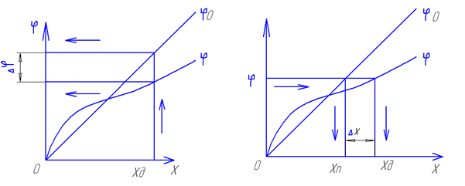

птинное точноетвлять с понятием " значительно меньшие по абсолютной величине по сравнению с погрешностями поверяемого ИУ, поэтоРис.5 Погрешность измерительного устройства по выходу ∆φ и по входу ∆Х

На рисунке 5 представлены градуировочные характеристики φи φ0 в двух ситуациях. Слева показаны результаты поверки ИУ с помощью аттестованной меры, имеющие действительный размер Хд. Направление хода информации показано стрелками. На выходе получаем две величины: реальное показание φи точное показание φ0. погрешность ИУ «по выходу»

∆φ= φ- φ0. (II.1)

Зная погрешность ∆φ, можно при измерениях учитывать её или вводить поправку k, равную числовому значению погрешности показаний с обратным знаком: k=-∆φ. Вторая ситуация показана на рисунке 5 справа – в процессе измерения неизвестной величины х. Если полагать ИУ точным, то в соответствии с требуемой точной характеристикой φ0 находим значение Хп, которое не будет равно действительному значению Хд.

Погрешность ИУ «по входу» представляет разность

∆Х=Хп-Хд. (II.2)

Погрешность ∆Х «по входу» возникла из-за ошибочного предположения, что ИУ не имеет погрешностей.

*Пример 3.1*. Реальное показание часов в момент поверки φ=12ч 01мин. Точное показание(например, по радиосигналу «точное время») φ0 =12ч 00мин. Погрешность показаний часов («по выходу»)

∆φ= φ- φ0=12ч 01мин -12ч 00мин = +01мин.

*Пример 3.2*. Концевая мера длины 100мм. Реальное показание (по маркировке) φ=100мм. Точное показание (по аттестату поверки) φ0=100,0006 мм. Погрешность меры (т.е. погрешность её показания)

∆φ=100-100,0006=-0,0006мм.

*Пример 3.3*. При поверке индикатора с ценой деления 0,01 мм посредством аттестованной концевой меры длины, имеющей действительный размер 1,600мм, получено реальное показание φ=1,597 мм. Точное показание, которое должно быть, φ0=1,600 мм. Погрешность ИУ «по входу»

∆φ=1,597-1,600=-0,003 мм.

Поправка k=-∆φ=+0,003 мм.

Предположим теперь, что действительное значение меры неизвестно и что прибор точный. Получим значение меры Хп по показанию прибора (не принимая во внимание его погрешности)

Хп=1,597 мм.

Погрешность ИУ «по входу»

∆Х=Хп-Хд=1,597-1,600=-0,003 мм.

Величины φи φ0 могут быть выражены в любых единицах, например, в делениях шкалы, в единицах измеряемой величины, но для φи φ0 выбранные единицы должны быть одними и теми же. Значения величины Х на входе обычно выражают в единицах измеряемой величины.

С 1 января 1969 г. Введён в действие ГОСТ 13600-68 «Государственная система обеспечения единства измерений. Средства измерений. Классы точности. Общие требования». В этом стандарте представлены общие единые правила установления пределов допускаемых погрешностей показаний по классам точности ИУ для различных областей измерительной техники. Даны определения понятий абсолютной, приведённой и относительной погрешностей показаний.

Предел допускаемой абсолютной погрешности выражается одним числом

∆=±a, (II.3)

Где ∆ - условное обозначение обеих границ допускаемой абсолютной погрешности;

a - числовое значение этого предела в единицах измеряемой величины, в делениях шкалы или в других единицах (но не в процентах).

Предел допускаемой абсолютной погрешности может быть дан в зависимости от измеряемой величины.

∆=±(a+bx), (II.4)

Где a и b – постоянные параметры.

Формула (II.4) показывает, что для одного и того же класса точности ИУ могут быть установлены различные пределы допускаемой абсолютной погрешности в зависимости от измеряемой величины Х.

Предел допускаемой приведенной погрешности показаний ИУ обозначается через γ и выражается в процентах по отношению к нормирующему значению ХN

γ=±(∆/ ХN)*100%, (II.5)

где ХN равно одному из указанных ниже значений:

1)конечному значению рабочей части шкалы ХN (для средств измерений с равномерной и степенной шкалой, когда нулевая отметка находится в начале или вне рабочей части шкалы);

2)сумма конечных значений рабочей части шкалы, когда нулевая отметка находится внутри шкалы;

3)номинальному значению Х (если оно установлено);

4)длине шкалы – при логарифмической и гиперболической шкале.

Класс точности обозначают числом, совпадающим с пределом допускаемой приведённой погрешности.

*Пример 3.4*. Амперметр с диапазоном измерений от 0 до 50А имеет предел допускаемой абсолютной погрешности ∆=±0,5А. в этом случае предел допускаемой приведённой погрешности

γ=(0,5/50)*100%=1%.

Класс точности 1.

Предел допускаемой относительной погрешности обозначается δ и выражается в процентах по отношению к измеряемой величине Х

Δ=±(∆*100)/Х = ± с%, (II.6)

Формула (II.6) показывает, что в одном и том же классе точности δ уменьшается при увеличении Х. Если ∆зависит от Х по уравнению (II.4), то

Δ=±%=±%.

(Полагаем, что число 100 входит в a и b).

Для того что бы связать δс конечным значением шкалы, к последнему выражению прибавим, затем вычтем эту же величину

Δ=±(b+)%.

Введём обозначения:

C=b+; d=; откуда a=d*Xk.

Тогда

δ=±(с-d+dXk/X)%.

Окончательно δ=±[с+d(Xk/X-1)]%. (II.7)

Из формулы (II.6) следует, что минимальное значение δ будет при Х=Хк. Однако практика показала, что δmin будет не только при Х=Хк, а иногда и при других значениях Х. В этих случаях в формулу (II.7) вместо Х вводят Х0 – значение измеряемой величины, при котором предел допустимой погрешности δ имеет минимальное значение. Значение δ возрастает как при убывании, так и при возрастании Х относительно Х0, поэтому вводят модуль разности ||. Получаем

δ=±[c+d||]%. (II.8)

ГОСТ 13600-68 установил два классов точности ИУ: один – для пределов допускаемой абсолютной погрешности, второй – для пределов допускаемой приведённой и относительной погрешностей. Установлены следующие ряды чисел для обозначения классов точности: 1; 1,5; 2; 2,5; (3); 5; 6. Стоящее в скобках число 3 не рекомендуется, но допускается. Указанные числа умножают на 10n, где n=1, 0, -1, -2, …

Способы обозначения точности в документах и на измерительных приборах показаны на примерах в табл. 1.

Таблица 1.

|  |  |  |
| --- | --- | --- |
| Пример | Обозначение | |
| В документах | На приборах |
| δ=±0,5% | 0,5 | 0,5 |
| δ =±[0,002+0,01(Х2/Х-1)]% | 0,02 / 0,01 | 0,02 / 0,01 |
| δ =±[0,5+0,2 |Х0/Х-1|]% | 0,5 / 0,2 | 0,5 / 0,2 |
| γ=±1,5% XN= Xk | 1,5 | 1,5 |
| γ=±0,5% XN= длине шкалы | 0,5 | 0,5 |

Предусмотрены нормальные и расширенные значения (или области значений) величин, влияющих на точность (температуры, вибрации и пр.). Примеры см. в таб.2 Область нормальных значений подчёркивается.

Таблица 2.

|  |  |  |
| --- | --- | --- |
| Нормальное значение, Гц | Расширенное значение, Гц | Обозначение |
| 400 | - | 400 Гц |
| 45-550 | - | 45-550 Гц |
| 50 | 20-120 | 20-50-120 Гц |
| 40-60 | 40-120 | 40-60-120 Гц |
| 40-60 | 10-120 | 10-40-60-120 Гц |

Влияющая физическая величина – это такая величина, которая не является измеряемой данным средством измерений, но влияет на результаты измерений этим средством. Нормальным значением (нормальной областью значений) влияющей величины называется такое её значение (область значений), которое устанавливается в стандартах или технических условиях на средства измерений данного вида в качестве нормального для для этих средств измерений.

Формулы (II.2)- (II.7) даны для построения системы допусков на погрешности средства измерений. В дальнейшем буквы ∆, δ и γ, будут приниматься в качестве символов для обозначения той или иной погрешности (абсолютной, относительной, или приведённой) совместно с обозначением измеряемой величины, например ∆φ, δφ, γφ, (для погрешности на выходе измерительной цепи) или ∆q, δq, γq (для первичных погрешностей).

Кроме того, нормированные пределы допускаемых погрешностей будут заключены в квадратные скобки: [∆φ], [∆q]. Если речь пойдёт о ненормированных погрешностях, последние будут обозначены без этих скобок. В настоящем параграфе рассматриваем только детерминированные (определённые, неслучайные) погрешности.

Характеристики показаний были представлены как функции измеряемой величины (см. рис. 5). Погрешность «по выходу» ∆φ также является функцией х. Вместе с тем ∆φ может быть представлена как функция φ (рис. 6). Такое представление удобно для исследования: непосредственно выявляются наибольшие (∆φmax) значения, ширина зоны погрешностей ζ(∆φ), равная абсолютному значению разности между ∆φmax  и ∆φmin.

φ(∆φ) = |∆φmax  - ∆φmin|. (II.9)

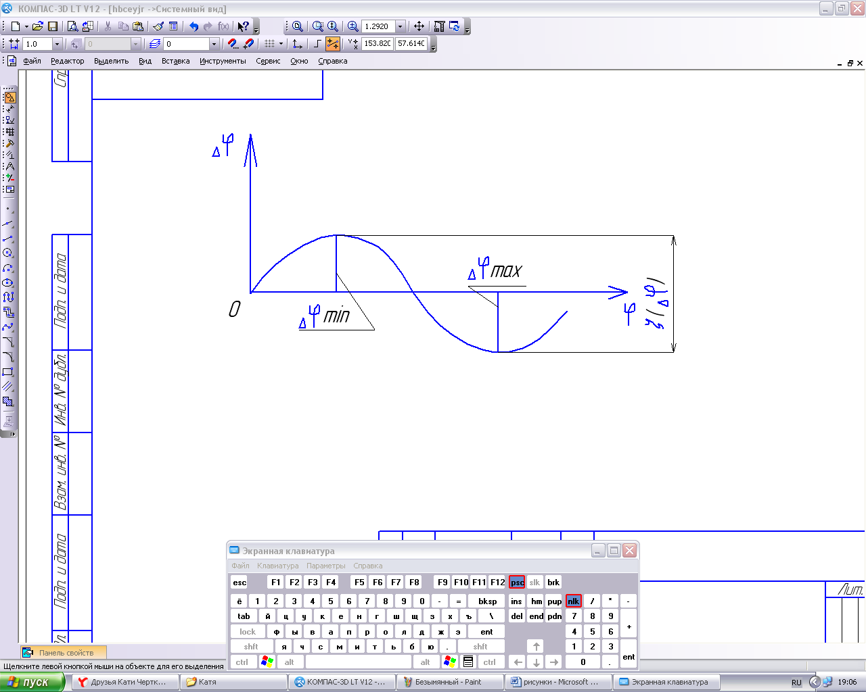

Рис. 6. Погрешность ИУ «по выходу» как функция∆φ (φ).

Если ∆φ определяют как разность показаний при прямом и обратном ходе, то ширину зоны определяют с учётом всего ряда погрешностей в диапазоне измерений. Ширина зоны погрешностей при прямом и обратном подходах к данному значению измеряемой величины в метрологической практике называется вариацией. Наибольшее значение вариации (т. е. погрешности обратного хода) является одной из характеристик точности средства измерений.

*Пример 3.5.* При поверке индикатора с ценой деления 0,01 мм были определены погрешности показаний, мкм:

Прямой ход Обратный ход

0 20 40 60 80 0 80 60 40 20 0

-2 -10 -7 -3 0 0 +1 0 -2 -8 +2

Наибольшее значение погрешности ∆φmax  =+2мкм, наименьшее ∆φmin=-10мкм. Ширина зоны погрешностей ζ(∆φ)=|+2+(-10)|=12мкм. Наибольшая «вариация» имеет место на отметке шкалы 40 и равно ∆вmax=|-7-(-2)|=5мкм.

В настоящее время на различных предприятиях практикуются различные способы установления метрологических характеристик измерительных устройств, что может привести к расхождению при оценке качества одного и того же прибора поставщиком и потребителем. В связи с этим признано необходимым установить единообразную систему нормирования метрологических характеристик средств измерения.

В проекте стандарта «Государственная система обеспечения единства измерений. Средства измерений. Метрологические характеристики, подлежащие нормированию» устанавливается номенклатуру и способы выражения метрологических характеристик средств измерений, подлежащих регламентации в нормативной технической документации.

Определение понятия погрешности показаний ИУ согласуется с показателями точности действия механизма: погрешностью положения и перемещения выходного звена определяется как разность между действительным и идеально точным положениями. Погрешность перемещения есть разность погрешностей, найденных в двух заданных приложениях. Если первое положение задать в точке, где ИУ настраивается на нуль, то погрешность перемещения будет соответствовать погрешности показаний ИУ. Если 2 положения выходного звена механизма задать в точках, соответствующих ∆φmax  и ∆φmin, то абсолютное значение погрешности перемещения будет соответствовать ширине зоны погрешности показаний. Заменим координату φ в функцию ∆φ(φ) по рис. 6 аргументом t (время). Тогда первая производная от ∆φ по t, т.е.

[∆φ(t)]= $\dot{∆φ}$ (t),

будет представлять скорость изменения погрешности показаний.

Вторая производная

[∆φ(t)]= $\ddot{∆φ}$ (t),

есть ускорение для ∆φ(t), связанное с динамическими явлениями.

Погрешности показаний, обусловленные схемой измерительного устройства.

Определение понятий точности ИУ, данное во второй главе, относится к устройствам, предназначенным для измерения любых физических величин. Для рассмотрения некоторых примеров, иллюстрирующих погрешности показаний, обусловленные схемой ИУ, выбрана группа приборов, применяемая преимущественно в области линейных измерений.

**4. Погрешности показаний, обусловленные схемами механических и оптико-механических ИУ.**

Погрешность показаний ∆φсх, обусловленная схемой ИУ, определяется как разность

∆φсх= φсх – φ0, (III.1)

Где φсх-характеристика ИУ по его схеме без учёта первичных погрешностей;

φ0-требуемая точная характеристика ИУ.

Рассмотрим примеры расчёта ∆φсх для тех ИУ, где φсх не совпадает с φ0. Это относится, в частности к некоторым оптико-механическим ИУ.

*Пример 4.1.* Из схемы измерительной цепи с синусной рычажной передачей следует (рис.13), что

x/q3=sin α,

где q3-длина звена 3 от центра сферы до оси вращения рычага,

α=arcsin x/q3 [рад].

Показания ИУ при синусном первичном преобразователе

φсх= (arcsin x/q3)iм[дел. шкалы], (III.2)

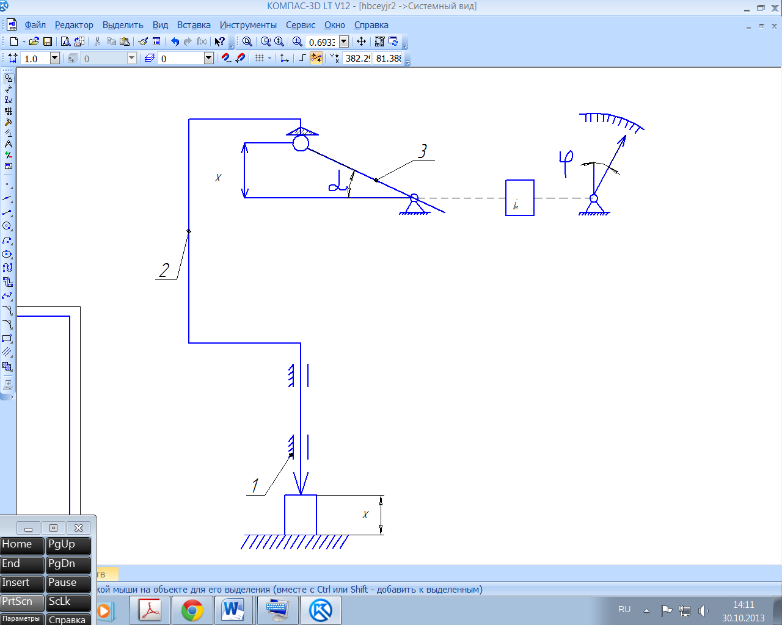

Рис. 13. Схема измерительной цепи с синусной рычажной передачей:

1-корпус; 2-измерительный стержень; 3- ведущее рычажное плечо рычага

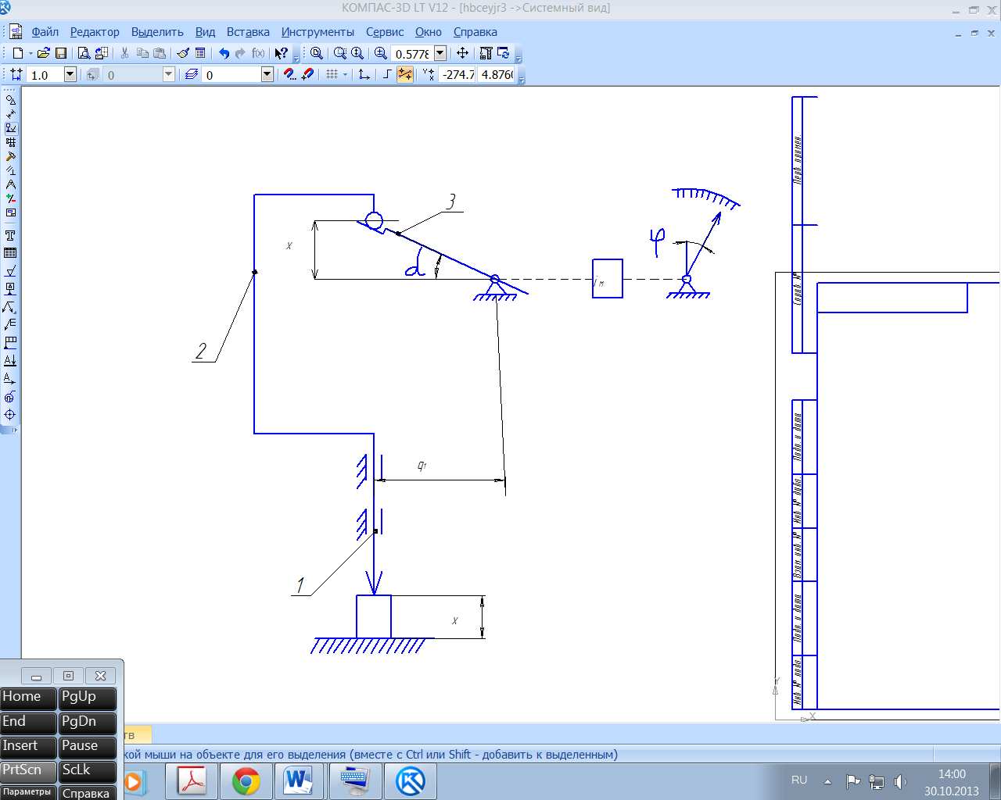

Рис. 14. схема измерительной цепи с тангенсной рычажной передачей (обозначения те же, что и на рис. 13)

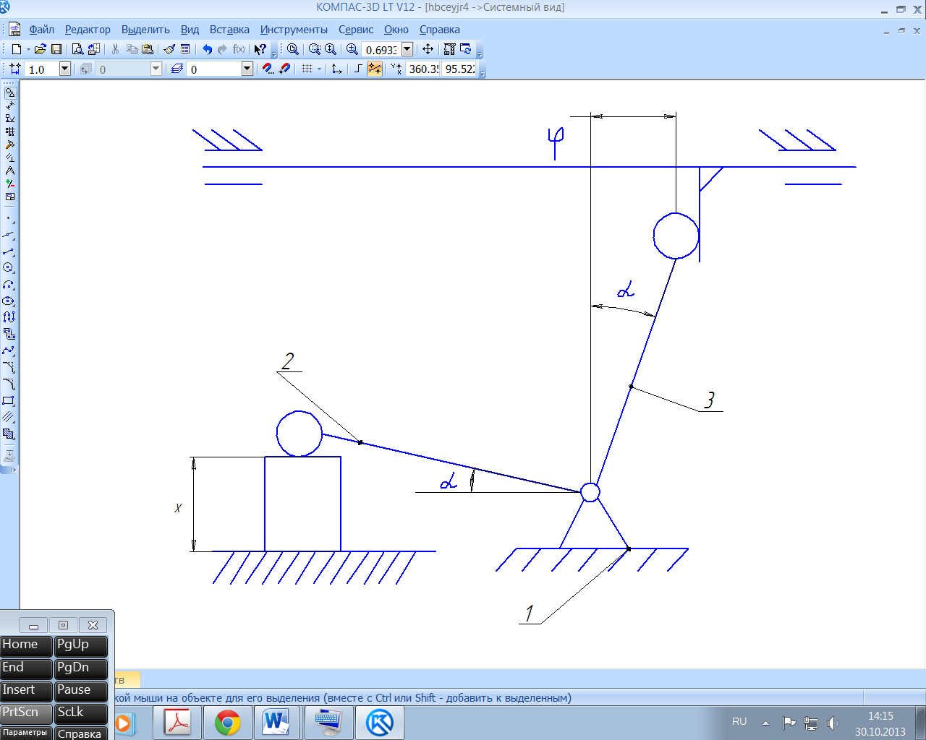

Рис.15. Схема измерительной цепи с рычажной передачей для измерения направления линейного перемещения: 1-корпус; 2-ведущее плечо рычага; 3-тоже, ведомое

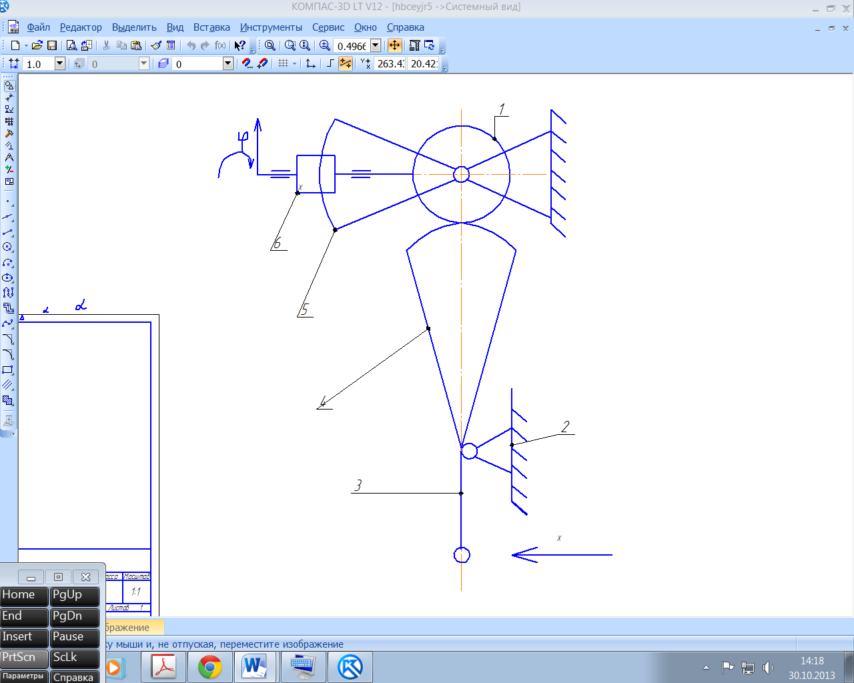

Рис. 16. Схема измерительной цепи рычажно-зубчатого индикатора типа ИРБ: 1,4-6-зубчатая передача; 2-корпу; 3-рычаг

Где iм- передаточное отношение масштабного преобразователя;

zш - число делений шкалы в диапазоне измерений;

θ – угол шкалы в том же диапазоне.

Формула (III.2) представляет нелинейную функцию. При равномерной шкале возникает погрешность ∆φсх.

Из схемы измерительной цепи с тангенсной рычажной передачей (рис.14) следует что

x/q1= tg α;

α=arctg x/q1 [рад].

Показания ИУ при тангенсном первичном преобразователе

φсх= (arcsin x/q3)iм[дел. шкалы]. (III.3)

Формула (III.3)представляет так же нелинейную функцию, следовательно, при равномерной шкале ∆φсх≠0. Установлено, что ∆φсх изменяется с увеличением х при тангенсной схеме больше, чем при синусной схеме.

Если рычажную передачу применяют для измерения направления линейного перемещения (рис.15), причём оба рычага одноимённые (т.е. или оба синусные, или оба тангенсные), то погрешность, обусловленная схемой, не возникает, так как

φсх=q3 sin α,

sin α=х/q2,

φсх= q3/q2 х, (III.4)

где q2, q3 – длина соответствующих плеч рычага.

Формула (III.4) выражает линейную связь между входом х и выходом φсх. При равномерной шкале в этом случае ∆φсх=0. здесь имеет место двойное преобразование: вначале из прямолинейного перемещения в круговое, затем из кругового в прямолинейное.

*Пример 4.2.* в рычажно-зубчатом индикаторе типа ИРБ (боковом) жёстко связанные элементы 3 и 4 (рис.16) образуют первичный преобразователь – синусный рычаг. Элементы 4-6 представляют собой масштабный преобразователь. Элементы 1 и 5 соединены жестко.

Значение параметров:

-0,4≤x≤+0,4мм - диапазон измерений;

с=0,01мм – цена деления шкалы;

q3=10,58мм-расстояние от центра сферы наконечника 3 до оси шарнира;

zш=80 – число делений шкалы;

θ=2π – угол шкалы

Параметры зубчатой передачи:

z1=30; m=0,199; α=200

z4=410(расчётное); m=0,199; α=200

z5=72; m=0,18; α=300, зацепление лобовое

z6=12; m=0,18; α=300, зацепление лобовое

Требуется вычислить погрешность показаний, обусловленную схемой, при х=0,4мм.

Связь между входом и выходом выражается равенством (III.2). подставим обозначения и числовые значения параметров

φсх=дел. шкалы.

При равномерной шкале должно быть показание

φ0(х=0,4)=40 дел.шкалы.

Погрешность показаний, обусловленная схемой ИУ,

∆φсх= φсх- φ0=39,49-40,00=-0,51 дел.шкалы=-5,1мкм

Вычисление выполнено с помощью таблиц логарифмов, как показано в табл.3

Таблица 3.

|  |  |  |  |
| --- | --- | --- | --- |
| Величина | Значение величины | Логарифм | Примечание |
| х  q3  sin α  α  iм | +0,4мм  10,58мм  2010’0,15”  0.0378162 рад | _1,6020600  1,0244857  2,5775743  2,5776779  +1,9138139  1,1049101 | Iм=  20=0,0349066рад  +10’=29089рад  0,1”=48 рад  0,05”=24рад |
| φсх  φ0  ∆φсх | 39,49 дел. шкалы  40,00 дел. шкалы  -0,51 дел. шкалы | 1,5964019 | 2010’0.15”=0,0378162рад  _lg40=1.6020600  lgπ=0.4971499  _____________________  1.1049101 |

*Пример 4.3*. По схеме измерительной цепи синусно-кулисной передачи (рис. 17) определяют угол γ1, исходя из равенства отношений сторон треугольника и синусов противолежащих углов,

;

α=arcsin;

sin[π-(α+γ1)]= sin(α+γ1);

= sin(α+γ1);

α+γ1=arcsin();

γ1= arcsin()-arcsin.

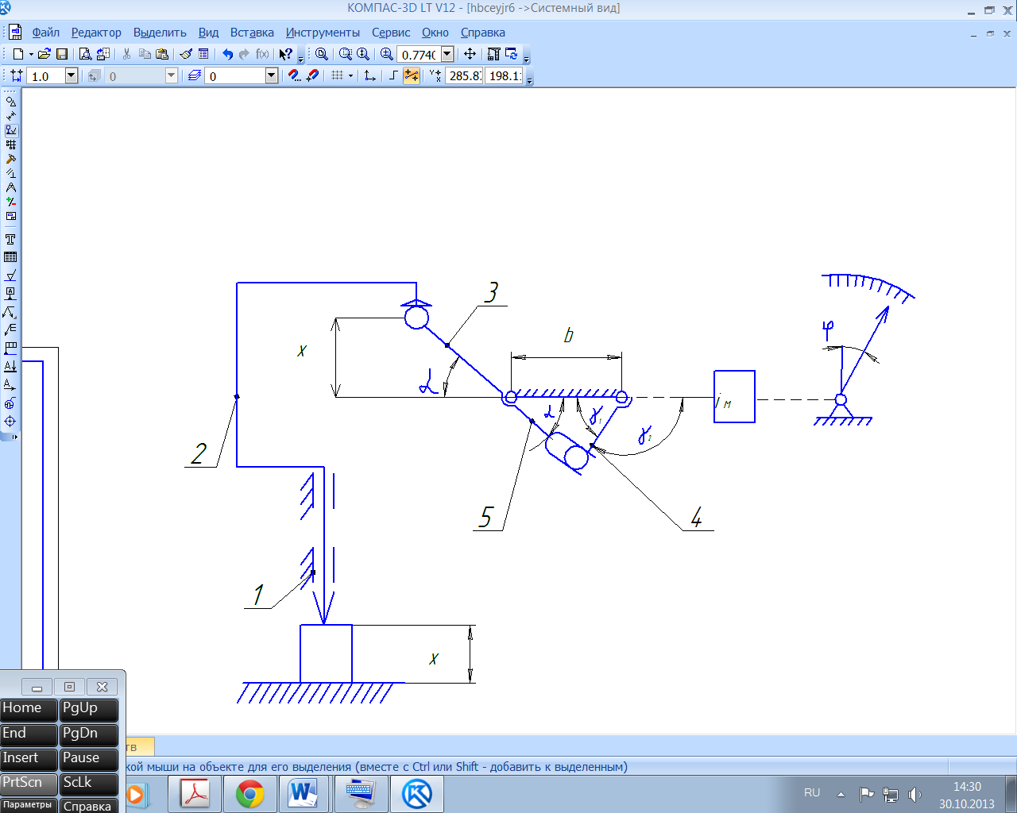

Рис. 17. Схема измерительной цепи синусно-кулисной передачи ИУ: 1-корпус; 2-измерительный стержень; 3-ведущее плечо рычага; 4-рычаг сектора; 5-кулиса.

Показание ИУ, обусловленное его схемой (при учёте внутренного угла γ1),

φсх = [arcsin()-arcsin] iм[дел. шкалы], (III.5)

где iм, zш, θ имеют тот же смысл, что и в примере 8.1.

Если в схеме определяют внешний угол γ2=π-γ1, то знак минус в квадратных скобках изменяют на плюс.

Равенство (III.5) выражает нелинейную функцию, поэтому при равномерной шкале ∆ φсх ≠0.

*Пример 4.4.* На рис. 18 представлена схема измерительной цепи рычажно-зубчатой измерительной головки типа ИГ, содержащей синусно-кулисную и зубчатую передачи. В синусно-кулисной передаче учитывают внутренний угол γ1 (см. рис. 17). Значения параметров:

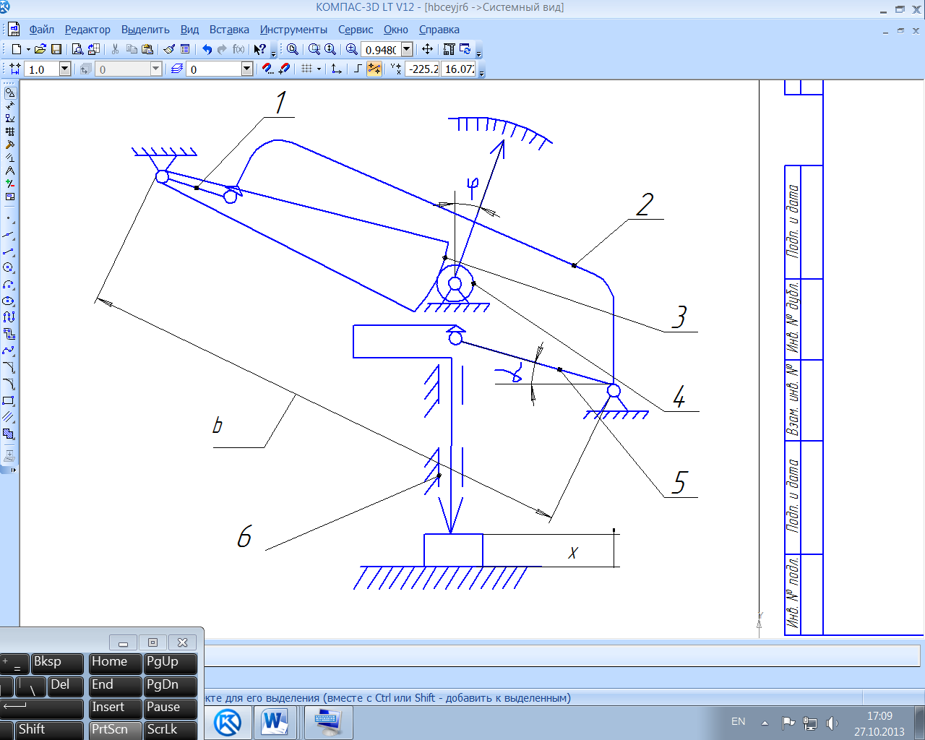

Рис.18. Схема измерительной цепи рычажно-зубчатой измерительной головки типа ИГ: 1,2 и 5-звенья синусно-кулисной передачи; 3, 4-зубчатаю передача; 6-корпус; 7-измерительный стержень

-0,1≤х≤+0,1мм;

с=0,002мм;

b=30.4мм;

q5=4,15мм - размер звеньев;

q1=4,3мм - размер звеньев;

z3=228(расчётное) - число зубьев (m=0,15);

z4=16- число зубьев (m=0,15);

zш=100;

θ=4/3π.

Определяем показание, обусловленное схемой, при х=0,1мм по формуле (III.5):

φсх (х=0,1)= [arcsin()-arcsin] iм= [arcsin()-arcsin] =50,04 дел. шкалы.

При равномерной шкале должно быть φ0=50 дел. шкалы.

Погрешность показаний, обусловленная схемой,

∆φсх(х=0,1)= φсх – φ0=50,04-50,00=+0,04 дел. шкалы=+0,08мкм.

Процесс вычисления с помощью таблиц логарифмов, где β= arcsin().

Таблица 4.

|  |  |  |  |
| --- | --- | --- | --- |
| Величина | Значение величины | Логарифм | Примечание |
| x  q5  sinα  α  b  q1  b/q1  x/q5  sinβ  β  β-α  iм  zш/θ | 0,1мм  4,15мм  1022’50.7”  30,4мм  4,3мм  9048’30.1”  8025’39,4”  0,1470895рад  228:16  75/π | _1,0000000  0,6180481  2,3819519  _1,4828736  0,6334685  +0,8494051  2,3810481  1,4683570  1,1675816  +1,1538148  1,3779114 | _lg228=2,3579348  lg 16=1,2041200  lgiм=1,1538148    _lg75=1,8750613  lg π=0,4971499  lg |
| φсх  φ0  ∆φсх | 50,04 дел. шкалы  50,00 дел. шкалы  +0,04 дел. шкалы | 1,6993078 |

*Пример 4.5.* На рис. 19 представлена схема измерительной цепи рычажно-зубчатой многооборотной измерительной головки типа ИГМ, содержащая синусно-кулисную и зубчатую передачи. В синусно-кулисной передаче учитывают внешний угол γ2 (см. рис. 17). Значения параметров:

-0,5≤х≤+0,5мм;

с=0,001мм;

b=13,895мм;

q6=4,3542мм;

q4=7,0мм - размер звеньев;

z3=228(расчётное) - число зубьев (m=0,15);

z2=25- число зубьев (m=0,15);

z1=80- число зубьев (m=0,15);

z9=16- число зубьев (m=0,15);

zш=200;

θ=2π;

n=5-число оборотов стрелки.

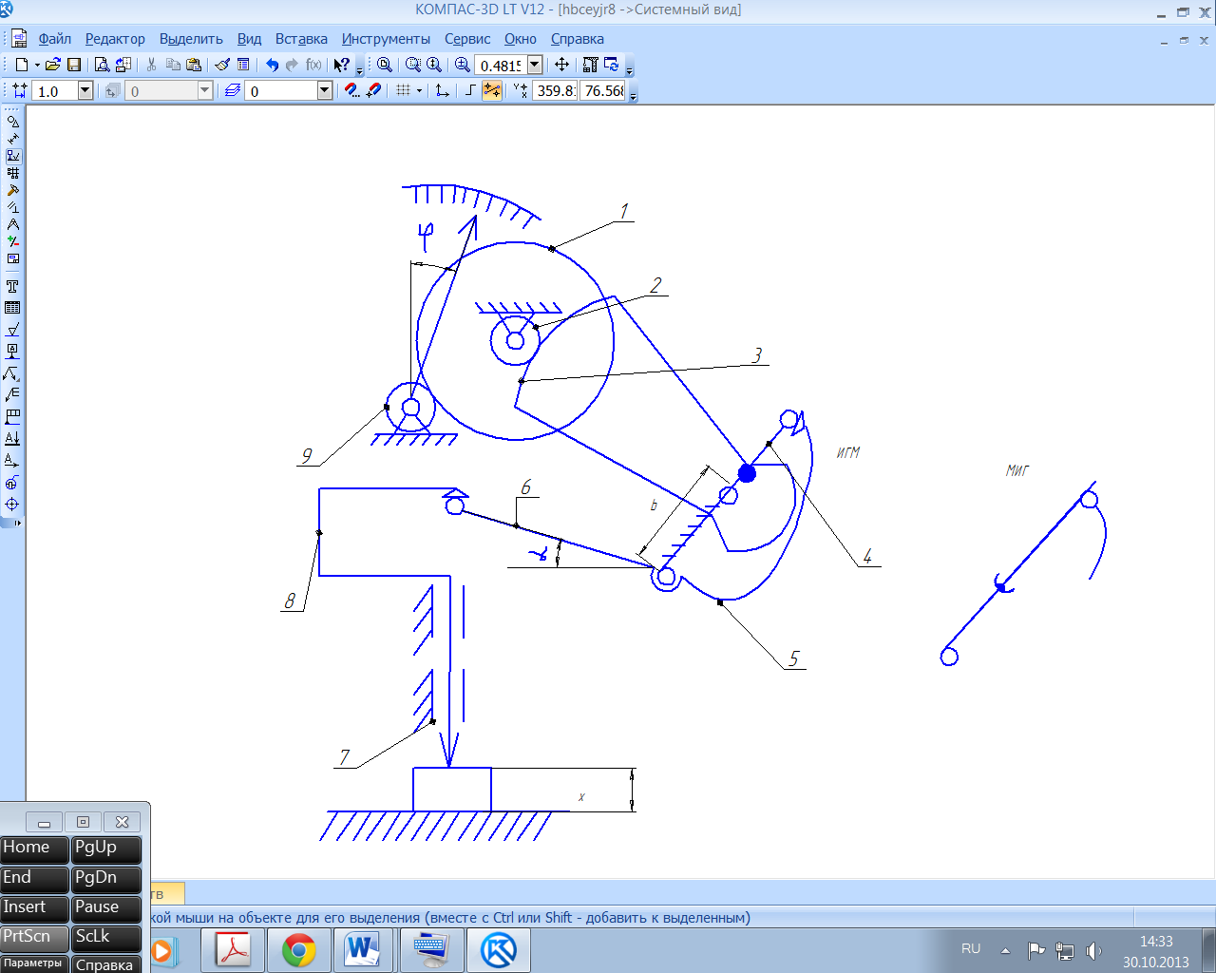

Рис. 19. Схема измерительной цепи рычажно-зубчатой многооборотной измерительной головки типа ИГМ и МИГ: 1-3, 9-зубчатая передача; 4-6-звенья синусно-кулисной передачи; 7-корпус; 8-измерительный стержень.

Показание, обусловленное схемой, при х=0,5мм, по формуле (III.5):

φсх (х=0,5)= [arcsin()-arcsin]= [arcsin()+arcsin] =500,83 дел. шкалы.

При равномерной шкале должно быть

φ0(х=0,5)=500,00 дел. шкалы.

Погрешность показаний, обусловленная схемой,

∆φсх(х=0,5)= φсх – φ0=500,83-500,00=+0,83 дел. шкалы=+0,83мкм.

Таблица 5.

|  |  |  |  |
| --- | --- | --- | --- |
| Величина | Значение величины | Логарифм | Примечание |
| х  q6  sinα  α  b  q4  b/q4  x/q6  sinβ  β  α  β+α  iмzш/θ | 0,5мм  4,3542мм  6035’38,1”  13,895мм  7,0мм  13010’33,1”  6035’38,1”  19046’11,2”  0,3450478 рад  4560/π | _1,6989700  0,6389084  1,0600616  _1,1428586  0,8450980  +0,2977606  1,0600616  1,3578222  +1,5378794  3,1618149 | _lg4560=3,6589648  lg π=0,4971499  lg3,1618149 |
| φсх  φ0  ∆φсх | 500,83 дел. шкалы  500,00 дел. шкалы  +0,83 дел. шкалы | 2,6996943 |

Процесс вычисления показан в табл. 5, где β= arcsin().

Размер q6=4,3542 подобран исходя из условия равномерного приближения, при котором наибольшие по абсолютному значению положительные и отрицательные погрешности равны. На рис. 20 представлена функция∆φсх(х). Ширина зоны погрешностей ζ(∆φсх)=1,66мкм. В измерительных головках типа МИГ длина звена q4 переменная, следовательно, выражение для φсх(х) будет иным.

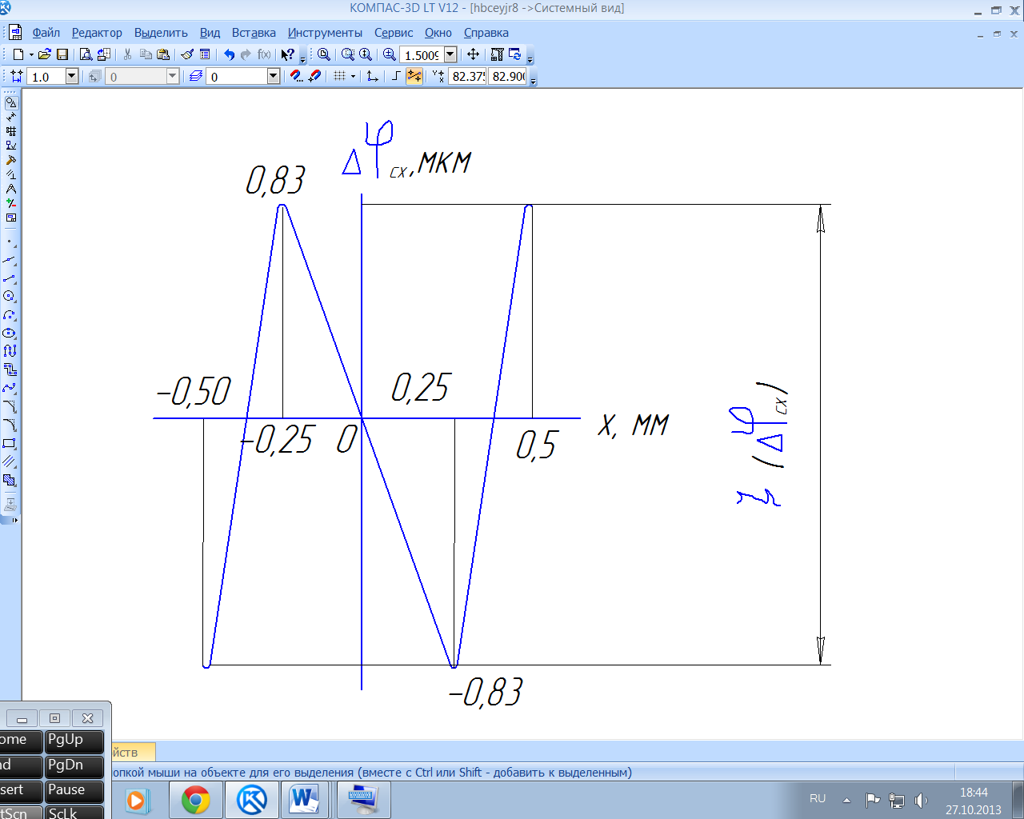

Рис.20 Функция ∆φсх(х)

*Пример 3.6*. Из схемы промежуточного преобразователя в виде поводковой передачи (рис.21) следует, что точка касания звеньев 2 и 3 проходят путь

q3tgβ=q2tgα,

где α-угол поворота ведущего звена 2;

β- то же, ведомого звена 3.

Выходную величину β определяют по формуле

Β=arctg(). (III.6)

*Пример 3.7.* На рис. 22 представлена схема измерительной цепи рычажно-зубчатого индикатора типа ИРТ (торцевого), со­держащая синусно-поводковую и зубчатую передачи.

Значения параметров:

—0,4 ≤х≤+0,4 мм;

с = 0,01 мм;

q2= 14 мм;

q4 = 39,5 мм;

q1= 5,0 мм;

z1= 154 (расчетное);

z6=11;

zm=80;

$θ$ = 2л.

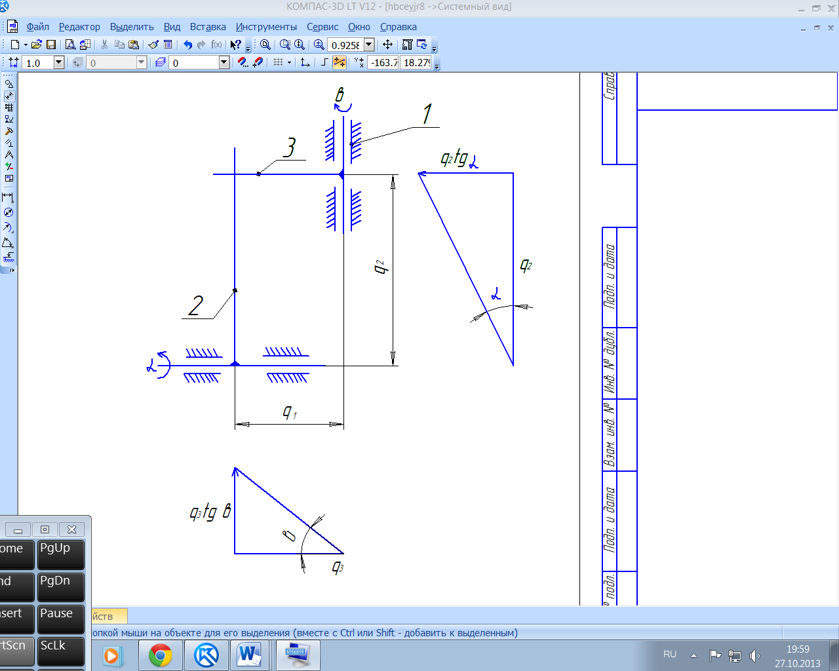

Рис.21. Схема промежуточного преобразователя в виде поводковой передачи: 1-корпус; 2-ведущее звено; 3-ведомое звено

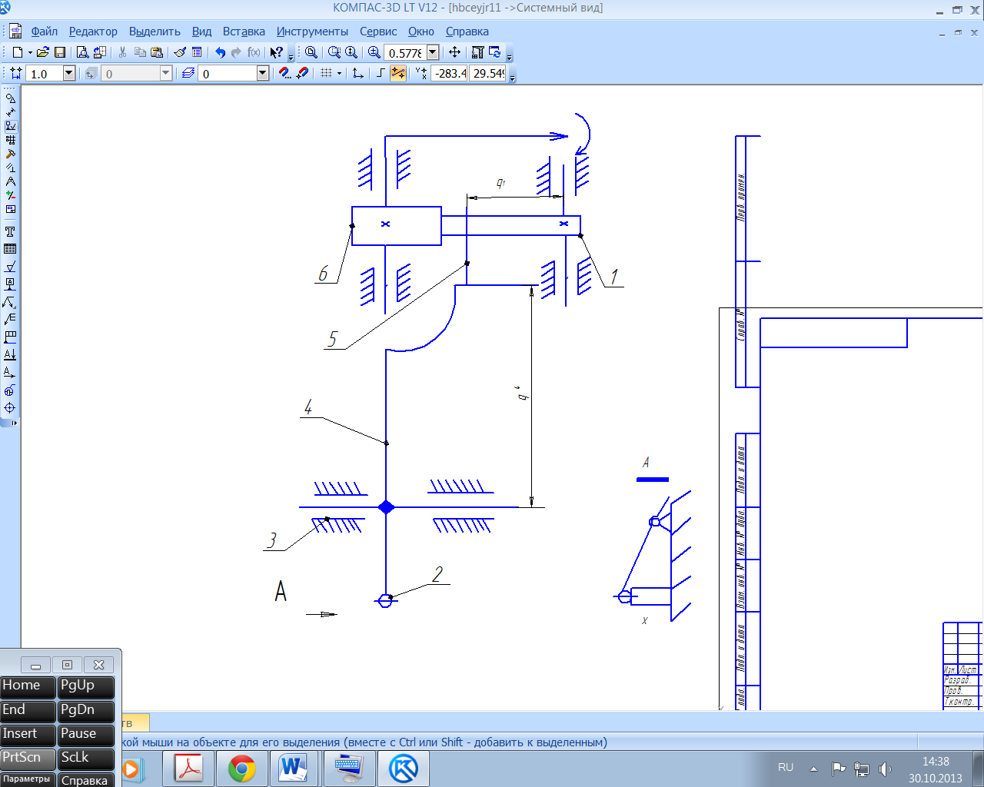

Рис. 22. Схема измерительной цепи рычажно-зубчатого индикатора типа ИРТ(торцевого):

1, 6-зубчатая передача; 2-ведущее плечо рычага; 3-корпус; 4, 5-поводковая передача

Используя формулы (III.2) и (III.6), определяем показание при х= 0,4 мм,

$$φ_{сх}\left(x=0,4\right)-arctg \left[\frac{q_{4}}{q_{1}}tg (\arcsin{\frac{x}{q_{2}})}\right]\frac{z_{1}z_{ш}}{z_{6}θ}=$$

$$=arctg \left[\frac{39,5}{5,0}tg (\arcsin{\frac{0,4}{14})}\right]\frac{154*80}{11*2*3,14}=39,586 дел.шкалы$$

При равномерной шкале должно быть

$$φ_{0}=40000 дел.шкалы$$

Погрешность показаний, обусловленная схемой,

$${∆φ}_{сх}\left(х=0,4\right)=39,586-40,00=-0,414 дел. шкалы=-4,14 мкм$$

*Пример 3.8.* На рис. 23 представлена схема измерительной цепи оптиметра, содержащая тангенсную рычажную передачу измерительной информации и оптическую передачу изображения шкалы. Связь между входом и выходом выражается формулой:

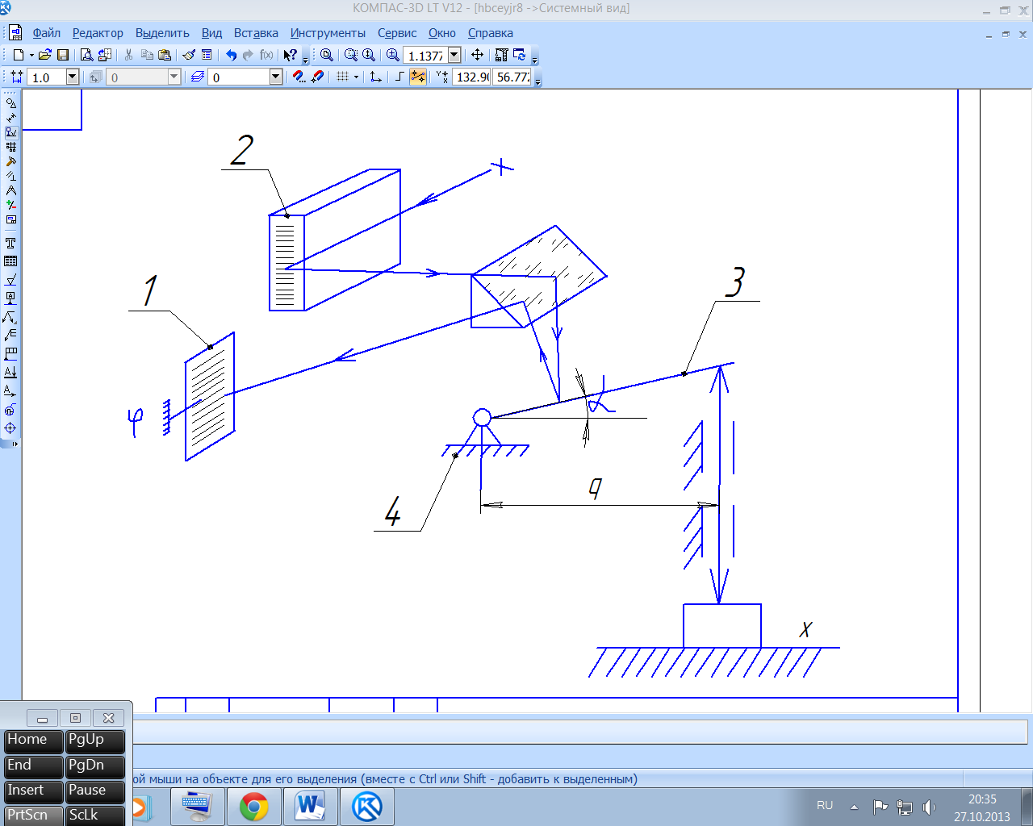

Рис. 23. Схема измерительной цепи оптиметра:

1 — изображение шкалы; 2— шкала; 3 — плечо тангенс-

ного рычага с зеркалом; 4 — корпус

$${∆φ}_{сх}=F tg \left(2 arctg \frac{x}{q}\right)\frac{z_{ш}}{L_{ш}} дел.шкалы (III.7)$$

Значения параметров:

—0,1≤x≤+ 0,1 мм;

с = 0,001 мм;

F = 200 мм — фокусное расстояние;

q = 5 мм —длина плеча рычага;

zm = 200 делений;

Lm = 16 мм — длина шкалы, наблюдаемой с увеличени­ем X 12.

Показание при х = 0,1 мм определяем по формуле (III.7)

$${∆φ}_{сх}\left(x=0,1\right)=200 tg \left(2 arctg \frac{0,1}{5}\right)\frac{200}{16}=100,04 дел.шкалы$$

При равномерной шкале должно быть фо = 100,00 дел. шкалы. Погрешность показаний

$$∆φ_{сх}\left(х=0,1\right)=φ_{сх}-φ_{0}=100,04-100,00=+0,04 дел.шкалы=+0,04 мкм$$

*Пример 3.9.* На рис. 24 представлена схема измери­тельной цепи ультраоптиметра Цейсса, содержащая тангенсную рычажную передачу изме­рительной информации и опти­ческую передачу изображения шкалы.

Связь между входом и вы­ходом выражается формулой

$$φ_{сх}=F tg \left(4 arct \frac{x}{q} \right)\frac{z_{ш}}{L_{ш}} ( III.8)$$

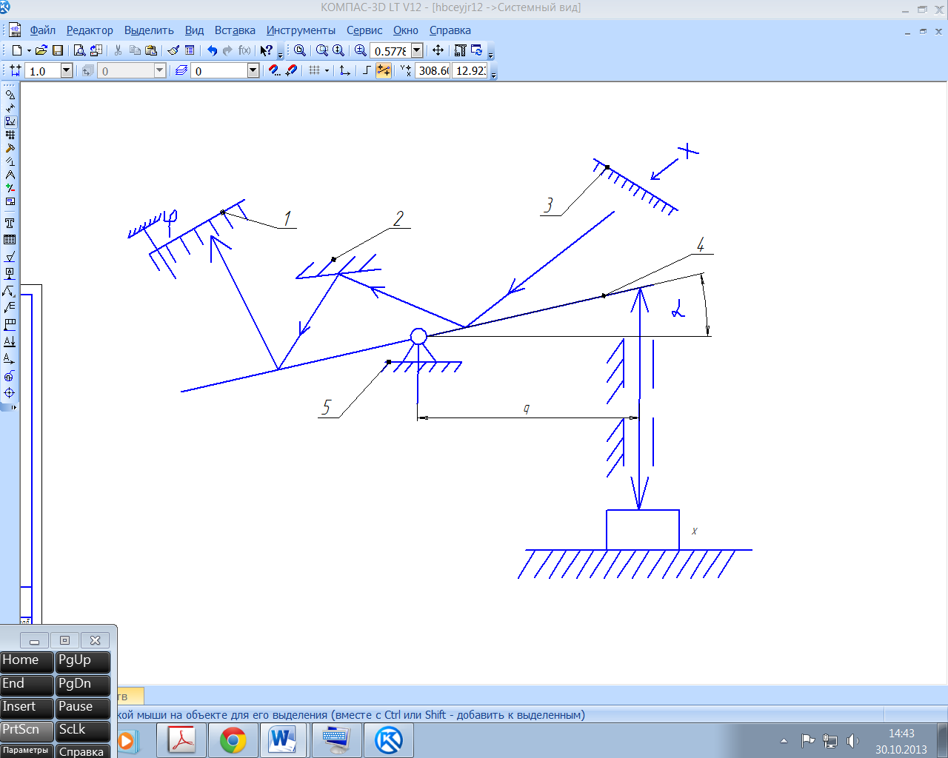

Рис. 24. Схема измерительной цепи уль­траоптиметра:

1 — изображение шкалы; 2 — неподвижное зеркало; 3 — шкала;

4 - тангенсный рычаг с зер­калом; 5 — корпус

Значения параметров:

—0,083 < х < +0,083 мм;

с = 0,0002 мм;

F = 355 мм;

q = 5 мм;

zш = 830 делений;

Lm = 47,31 мм — длина шкалы, наблюдаемой с увеличе­нием Х18.

Показание при х =0,083 мм по формуле (III.8)

$$φ_{сх}\left(x=0,083\right)=355 tg \left( 4 arctg \frac{0,083}{5} \right)\frac{830}{47,31}=414,11 дел.шкалы$$

При равномерной шкале должно быть $φ_{0}=$ 415,00 дел. шкалы.

Погрешность показаний, обусловленная схемой,

$${∆φ}_{сх}\left(x=0,083\right)=φ_{сх}-φ_{0}=414,11-415,00=-0,89 дел.шкалы=-0,178 мкм$$

Увеличение ${∆φ}_{сх}$ ультраоптиметра по сравнению с ${∆φ}_{сх}$ опти­метра указывает на то, что «оптическое умножение» увеличивает ${∆φ}_{сх}$, так как остается неизменным основной источник погрешно­стей: тангенсная рычажная передача.

Попытки дальнейшего увеличения оптического умножения (на­пример, в ультраоптиметре ИКП-1 применено пяти­кратное отражение изображения шкалы) приводят также к умножению погрешности, обусловленной тангеисной рычажной переда­чей, в результате чего приходится сокращать диапазон измере­ний: в ультраоптиметре Цейсса до ±0,083 мм, в ультраоптимет­ре ИКП-1 до ±0,025 мм.

**5. Погрешности показаний, обусловленные**

**схемой пневматических ИУ.**

Функция $φ_{сх}$ для пневматических ИУ зависит от многих пара­метров. Если выразить $φ_{сх}$ в зависимости только от рабочего дав­ления воздуха И, диаметров сопел d1 (входного) и d2 (выходного) и измеряемой величины х, то получим выражение

$$φ_{сх}=\frac{H}{1+(\frac{d_{2}x}{d_{1}^{2}})^{2}} (III.9)$$

Но практика применения пневматических ИУ показала, что существенное значение имеет сжимаемость воздуха и этот фактор необходимо учитывать. Кроме того, необходимо принимать во вни­мание коэффициент истечения воздуха через входное и измери­тельное (выходное) сопла. Способы учета этих факторов показа­ны на примерах.

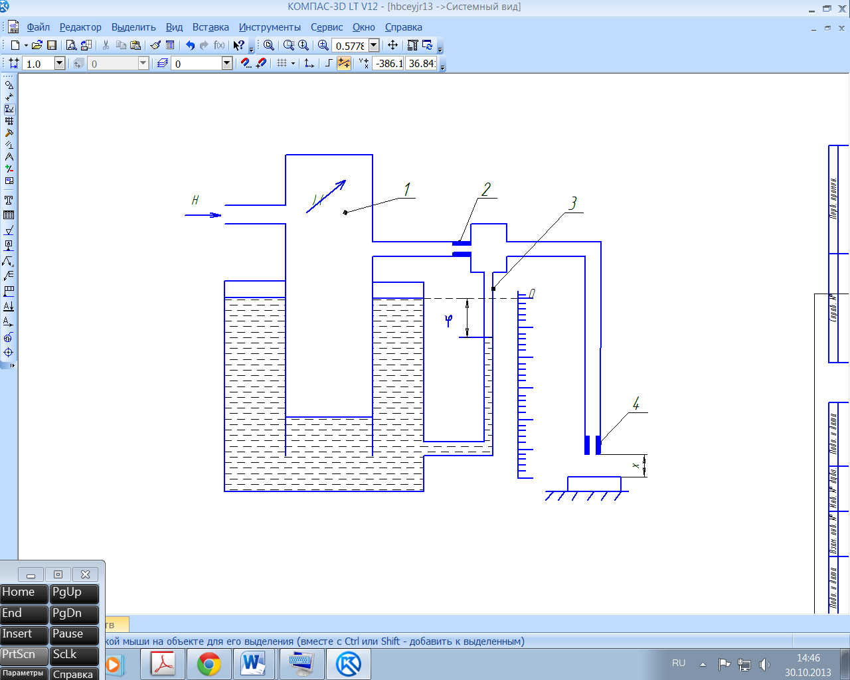

Рис. 25. Схема измерительной цепи пневматического

измерительного прибора с водяным манометром:

1 — дроссель; 2 — входное сопло; 3 — манометрическая труб­ка; 4 — выходное сопло

*Пример 5.1*. На рис. 25 представлена схема измерительной цепи пневматического длиномера с водяным манометром, где входной величиной является зазор х между срезом выходного сопла и поверхностью измеряемой детали. Выходную величину h — показание прибора по водяному манометру — отсчи­тывают с помощью равномерной шкалы сверху вниз. (В пневма­тических приборах выходную величину принято обозначать че­рез h).

Показание прибора, обусловленное принципиальной схемой, в предположении равенства коэффициентов истечения через входное и измерительное сопла и с учетом сжимаемости воздуха, может быть вычислено по формуле, предложенной Б. Н. Марковым и Е. И. Педем (Станкин).

где

d1 — диаметр входного сопла;

d2 — диаметр выходного (измерительного) сопла;

х— зазор (измеряемая величина);

h — измерительное давление (показание прибора);

H— рабочее давление воздуха;

Ра — атмосферное давление.

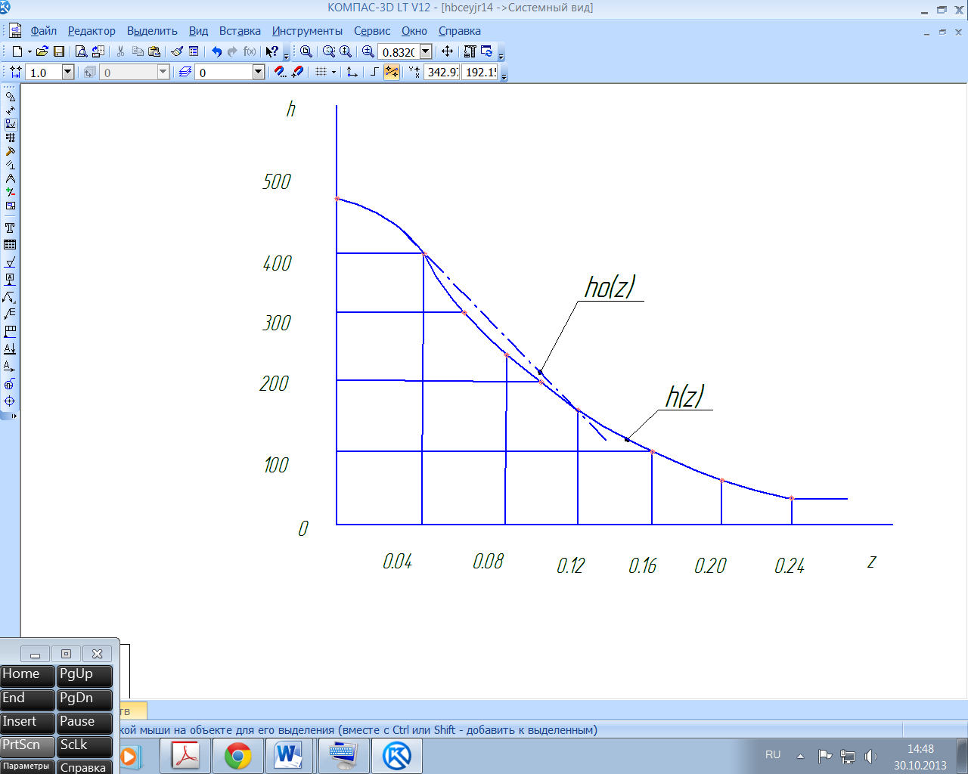

Рис. 26. Расчетная h (z) и требуемая h0 (z) харак­теристики

пневматического измерительного прибо­ра

с водяным манометром

Показание прибора h в зависимости от зазора х характери­зуется графиком (рис. 26), построенным при заданных условиях. Пусть, например, d1 = 0,8 мм, d2 = 2 мм, Н = 500 мм вод. ст.

Атмосферное давление Рa = 9,80665• 104 Па, но так как 1 мм вод. ст. = 9,80665 Па, то, выражая Pа в миллиметрах водяного столба, находим Рa = 10000 мм вод. ст.

При этих условиях

$$φ=\frac{4*2*z}{{0,8}^{2}}=\frac{z}{0,08}; ζ=\frac{h}{500}; σ=\frac{500}{10000}=0,05$$

Задаваясь значениями h, находим z. Например, при h =200 мм

$$z=0,08\sqrt{\frac{1}{0,4}-0,05*0,4+0,05-1}=0,1 мм$$

Ввиду значительного расхождения функции (III.10) и требуе­мой точной характеристики $h_{0}$ при равномерной шкале обычно ус­танавливают ограниченный диапазон измерений, где погрешность $∆h_{cx}=h-h_{0}$ не выходит за пределы допускаемых значений. В выбранном диапазоне определяют:

* цену деления равномерной шкалы,
* значения наибольшей и наименьшей погрешности «теорети­ческих» показаний (т. е. погрешности, обусловленной схемой),
* ширину зоны погрешностей.

*Пример 5.2*. Градуировочная характеристика пневматиче­ской измерительной системы, содержащей несколько измеритель­ных сопел, выражена формулой

$$h=\frac{H}{1+B^{*}x^{2}} \left(III.11\right)$$

$$B^{*}=16(\frac{m}{a})^{2}k^{*}k_{μ}^{*}\frac{d_{иm}^{2}}{d_{в}^{4}} (III.12)$$

h — измерительное давление;

Н — входное давление воздуха;

х — измерительный зазор;

т — число измерительных сопел;

а — коэффициент, учитывающий особенности расположения из­мерительных сопел относительно измеряемой детали;

k* — множитель, учитывающий сжимаемость потока воздуха;

$k_{μ}^{*}$—множитель, учитывающий коэффициент расхода воздуха через входное и измерительные сопла;

$d_{иm}$— диаметры измерительных сопел;

$d_{в}$— диаметр входного сопла.

Коэффициент k* определяют по формуле

$$k^{*}=\frac{1}{1+\frac{3}{4}H} (III.13)$$

Характеристика системы, построенная по формулам (III.11) и (III.12), представлена на рис. 27. Для показанной кривой харак­терна точка перегиба А(х*, h*). Координаты точки А определяют по формулам

$$x^{*}=\frac{1}{\sqrt{3B^{*}}} (III.14)$$

$$h^{*}=\frac{3}{4}H (III.15)$$

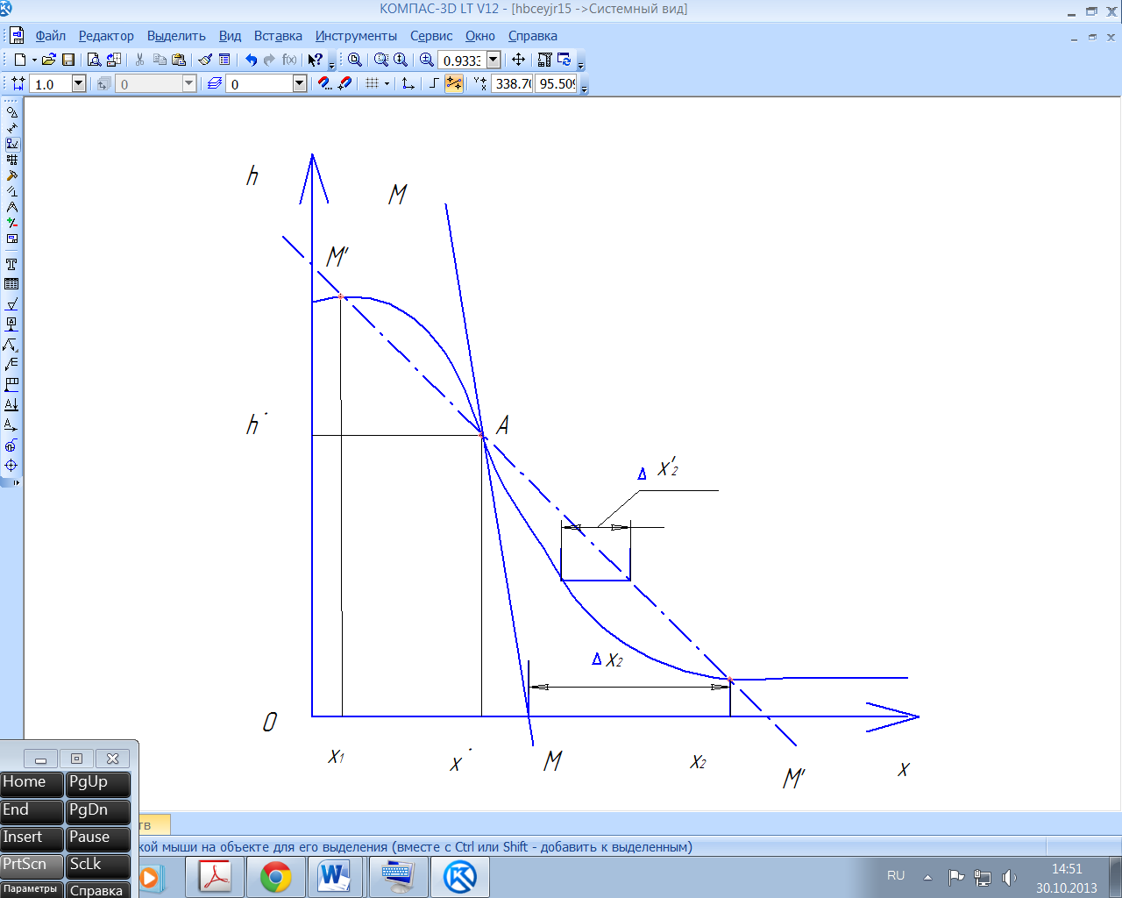

Рис. 27. Характеристика h (s) пневматиче­ской системы,

содержащей несколько изме­рительных сопел

Для расчета погрешности показаний $∆h_{cx}$ обусловленной схе­мой ИУ, принимают определенный способ линеаризации характе­ристики: прямую ММ проводят через точку перегиба А под углом, соответствующим наибольшей пневматической чувствительности. Проводят вторую прямую М'М' также через точку А, но под дру­гим углом, пересекая кривую h(x) в точках, соответствующих на­ладочным зазорам xt и x2. Наибольшее значение погрешности $∆h_{cx}$, отсчитываемое от прямой ММ, равно $∆x_{2}$, а от прямой М'М' — соответственно $∆x_{2}$.

Отношение

$$W_{2}=\frac{{∆x}_{2}}{{∆x}_{2}^{'}}≥2$$

Числовой пример:

$$H=2,0 {кГ}/{{см}^{2}}, m=4, a=2$$

$$k^{*}=\frac{1}{1+3/4*2}=0,4; k_{μ}^{*}=1; d_{иm}=1,0 мм; d_{в}=1,2 мм$$

По формуле (III.12)

$$B^{*}=16(\frac{4}{2})^{2}*0,4*1\frac{{1,0}^{2}}{{1,2}^{4}}≈12,3$$

Зазор, соответствующий точке перегиба А, находят по форму­ле (III.14)

$$x^{*}=\frac{1}{\sqrt{3*12,3}}=0,165 мм$$

соответствующее показание прибора — по формуле (III.11)

$$h^{*}=\frac{2}{1+12,3*{0,165}^{2}}=1,5 {кГ}/{{см}^{2}}$$

что согласуется с расчетом по формуле (III.15)

$$h^{*}=\frac{3}{4}H=\frac{3*2}{4}=1,5 {кГ}/{{см}^{2}}$$

После построения теоретической характеристики h (х) и тре­буемой точной («приписанной») характеристики h0(x) при задан­ных наладочных зазорах х1 и х2 можно найти погрешность $∆x_{cx}$«по входу» и соответствующую ей погрешность $∆h_{cx}$«по выходу» при любом зазоре х.

Интерес представляют значение зазора х, при котором погреш­ность $∆x_{cx}$ достигает наибольшего абсолютного значения, и шири­на зоны погрешностей.

**6. Погрешности показаний,**

**обусловленные схемой электрических ИУ.**

Приложение понятия о погрешности, обусловленной схемой ИУ. к электрическим устройствам, рассмотрим на следующих приме­рах.

*Пример 6.1.* Схема линейного нагруженного потенциометра (рис. 28) предназначена для деления входного напряжения.

По идее выходное напряжение U0 (точ­ное) должно изменяться пропорциональ­но длине х устанавливаемого сопротивле­ния Rx. Но действие сопротивления на­грузки Rн нарушает эту пропорциональ­ность. Поэтому действительное выходное напряжение U отличается от U0, в резуль­тате чего возникает погрешность, обус­ловленная схемой,

$$∆U_{cx}=U-U_{0} (III.16)$$

Для выяснения значения этой по­грешности рассмотрим заданную схему.

В точке контакта К ток i разветвляется: часть тока iн, пойдет по сопротивлению Rн. другая часть i-iн потечет по сопротив­лению Rx. На основании второго закона Кирхгофа

$$E=i\left(R_{0}-R_{x}\right)+\left(i-i_{н}\right)R_{x} (III.17)$$

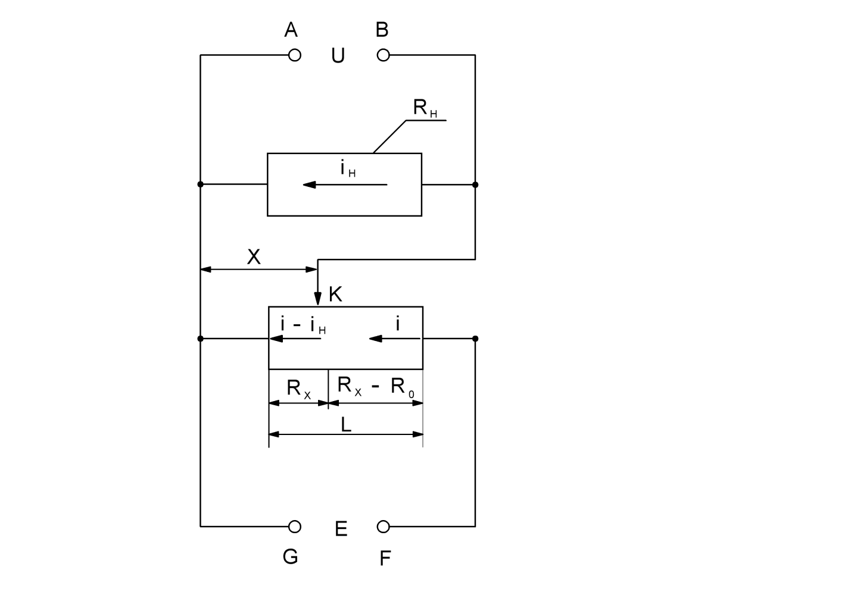

Рис. 28. Схема линейного нагруженного потенцио­метра

где Ro — постоянное сопротивление.

Выходное напряжение U соответствует, с одной стороны, па­дению напряжения на сопротивлении Rн, с другой — на сопротив­лении Rx,

U = iнRн = (i-iн)Rx. (III. 18)

отсюда

$$i-i_{н}=\frac{U}{R_{x}}; i_{н}=\frac{U}{R_{н}};$$

$$i=i_{н}+\frac{U}{R_{x}}=\frac{U}{R_{н}}+\frac{U}{R_{x}}=U\frac{R_{x}+R_{н}}{R_{x}R_{н}} (III.19)$$

Подставим полученное выражение в формулу (III.17),

$$E=U\frac{{(R}_{x}+R_{н})(R_{0}-R_{x})}{R_{н}R_{x}}+U (III.20)$$

Отсюда

$$U=E\frac{R_{н}R_{x}}{R_{0}{(R}_{x}+R_{н})-R_{x}^{2}} (III.21)$$

Разделив числитель и знаменатель на R0R0, выразим U в иной форме:

$$U=E\frac{\frac{R_{x}}{R_{0}}}{\left(\frac{R_{x}}{R_{н}}+1\right)-\frac{R_{x}^{2}}{R_{0}R_{н}}} \left(III.22\right)$$

Если нагрузка снята, то $R_{н}=∞$,

$$\lim_{R_{н}\underset{→}{}∞}{U=E\frac{R_{x}}{R_{0}}=U_{0} }(III.23)$$

Введем обозначения отношений:

$$\frac{R_{x}}{R_{0}}=γ; \frac{R_{0}}{R_{н}}=α$$

Получим

$$\frac{R_{x}}{R_{н}}=\frac{R_{x}R_{0}}{R_{н}R_{0}}=αγ; \frac{R_{x}^{2}}{R_{н}R_{0}}=αγ^{2};$$

$$U=E\frac{γ}{1+αγ(1-γ)} (III.24)$$

$$U_{0}=Eγ (III.25)$$

Погрешность, обусловленная схемой,

$$∆U_{cx}=U-U_{0}=-E\frac{αγ^{2}(1-γ)}{1+αγ(1-γ)} (III.26)$$

Если принять $γ$ = 1, то $αγ$ (1— $γ$) <1 и можно принять для $∆U_{сх}$ приближенное выражение

$∆U_{сх}≈-Eαγ^{2}\left(1-γ\right)$ (III.27)

Точность, нагруженного потенциометра можно повысить умень­шением $γ$ (т. е. уменьшением рабочего диапазона), а также вве­дением добавочного сопротивления.

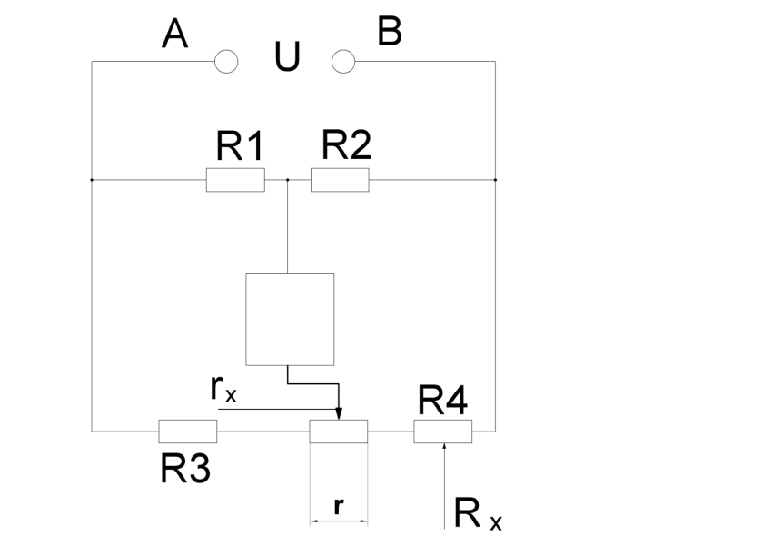

Рис. 29. Мостовая изме­рительная электросхема

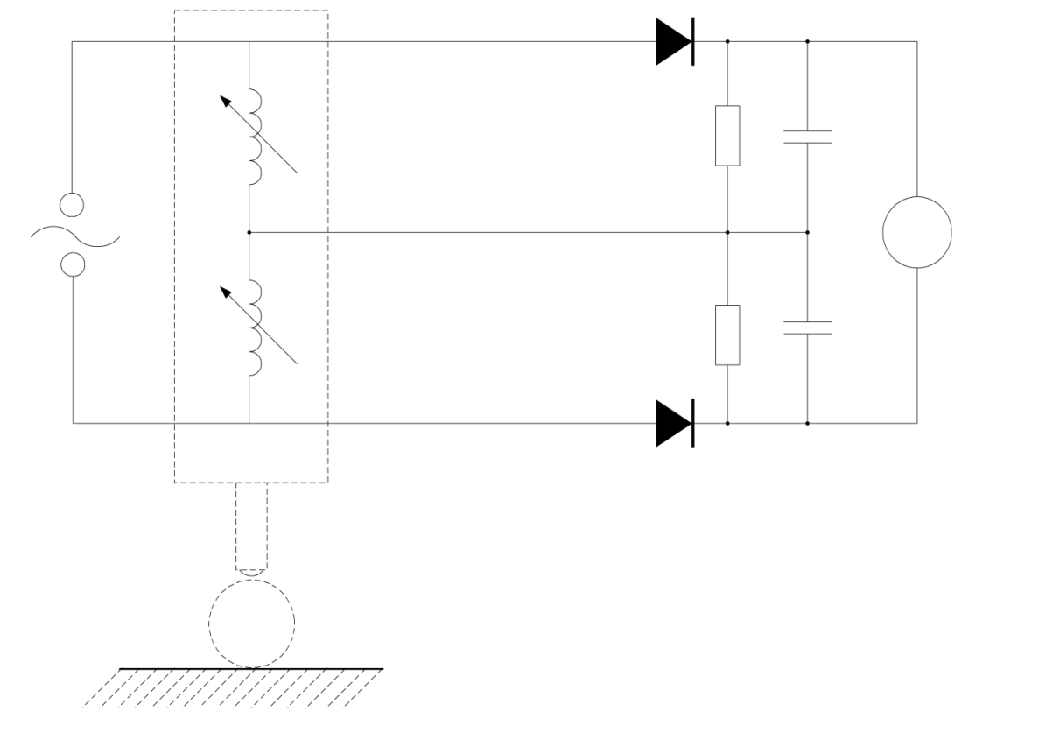

Рис. 30. Первичный индуктивный преобразователь,

построенный по мосто­вой электросхеме

*Пример 6.2*. Рассмотрим мостовую измерительную электро­схему (рис. 29), на которой приняты следующие обозначения:

$R_{1},R_{2},R_{3},R_{4}-$ постоянные сопротивления;

$R_{x}-$ изменение сопротивления вследствие внешнего воздействия (входная величина);

r — сопротивление реохорда;

rх — часть сопротивления реохорда, соответствующая внешнему воздействию (выходная величина).

Условие равновесия моста при отсутствии внешнего воздейст­вия (Rx = 0, rх = 0)

$$R_{1}\left(R_{4}+r\right)=R_{2}R_{3 } (III.28)$$

Если появилось внешнее воздействие, т. е. $R_{x}≠0, r_{x}≠0$, то условие равновесия

$$R_{1}\left(R_{4}+R_{x}+r-r_{x}\right)=R_{2}\left(R_{3}+r_{x}\right) (III.29)$$

Вычитаем выражение (III.29) из (III.28) и после упрощений получаем

$$r_{x}=R_{x}\frac{R_{1}}{R_{1}+R_{3}} (III.30)$$

Выражение (III.30) представляет собой линейную функцию rx(Rx), что при равномерной шкале означает отсутствие погреш­ности, обусловленной схемой.

*Пример 6.3.* При перемещении измерительного стержня в первичном индуктивном преобразователе, построенном по мосто­вой электросхеме (рис. 30) изменяется индуктивное сопротивление катушек преобразователя, в результате чего в диа­гонали моста появляется неуравновешенное напряжение Uo (вы­ходная величина). Входной величиной является изменение индук­тивности катушек. Связь между входом и выходом выражена в комплексной форме.

$$U_{0}=\frac{U_{1}}{2}\left(\frac{r^{2}ε_{r}+ω^{2}L^{2}ε_{L}}{r^{2}+ω^{2}L^{2}}+jωLr\frac{ε_{L}-ε_{r}}{r^{2}+ω^{2}L^{2}}\right) (III.31)$$

где U1 — напряжение питания;

r — активное сопротивление одной катушки;

L — индуктивность катушки;

$ω$— угловая частота питающего напряжения;

$ε_{L}=\frac{∆L}{L}$— относительное изменение индуктивности катушки;

$ε_{r}=\frac{∆r}{r}$—относительное изменение активной составляющей полного сопротивления катушки.

Формула (III.31) выражает нелинейную связь между входом и выходом, поэтому при равномерной шкале будет иметь место по­грешность, обусловленная схемой ИУ.

**7. Определение результатов действия**

**первичных погрешностей на показания ИУ.**

При расчете ИУ на точность принимают во внимание лишь те первичные погрешности, которые влияют на выходную величину ИУ: на перемещение подвижного элемента отсчетного устройства, на выходное напряжение и т.п. Рассмотрим метод определения погрешности показаний ИУ по заданным первичным погрешностям. Предполагается, что математическое описание ИУ имеется.

Из определения понятия требуемого точного и действительного значений выходной величины любого устройства следует:

φ 0= φ0(x, qs),

φ =φ(x,qs+s),

Где φ0- требуемое точное («приписанное») показание ИУ;

φ -действительное показание ИУ;

х- измеряемая величина;

qs- точное значение параметра схемы ИУ;

s-номер параметра (s=1,2,3,…,n);

n- число параметров;

s- погрешность параметра номер s (первичная погрешность).

Погрешность показаний ИУ, обусловленная схемой и первичными погрешностями, как и погрешность выходной величины любого устройства (в том числе погрешность положения выходного звена механизма), определяется как разность

$∆φ=φ\left(х,qs+∆qs\right)-φ0\left(x,qs\right).$ (IV.1)

Функция вообще не линейна. Она может быть сложной и лишь в частных случаях линейной. Современная «нелинейная» теория точности исходит из равенства (IV.1), при этом расчеты на точность выполняют с применением электронных вычислительных машин (ЭВМ). Для широкого практического применения приемлемо приближенное решение, в котором функция (IV.1) приводится к линейной. Разложив в ряд Тейлора первый член правой части равенства (IV.1) ,получим

$$φ\left(х,qs+∆qs\right)=$$

$=φ\left(x,qs\right)+\left(\frac{ɗφ}{ɗqs}\right)∆qs+\frac{1}{2!}\left(\frac{ɗ^{2}φ}{ɗq^{2}s}\right){}_{0}∆q^{2}s+\frac{1}{3!}\left(\frac{ɗ^{2}φ}{ɗq^{2}s}\right){}_{0}∆q^{3}s+…$ (IV.2)

Индекс «0» означает, что частную производную берут в точке qs( без учета первичных погрешностей). Ограничиваясь двумя первыми членами разложения (IV.2) и подставляя их в равенство (IV.1) получаем

$∆φ=φ\left(х,qs\right)+\left(\frac{ɗφ}{ɗqs}\right){}_{0}∆qs-φ0\left(x,qs\right).$ (IV.3)

Разность между первым и третьим членами последнего равенства и есть погрешность показаний, обусловленная схемой, т.е. $∆φсх.$ второй член правой части обозначим через $∆φ$ qs, что означает погрешность показаний ИУ, вызванную первичной погрешностью номер s. Получим

$∆φ=∆φсх+∆φсх$ (IV.4)

$∆φqs=\left(\frac{ɗφ}{ɗqs}\right){}_{0}∆qs$ (IV.5)

Таким образом, функция (IV.1) заменена линейной. Равенство (IV.5) является приближенным, так как при вводе его были отброшены члены, содержащие первичные погрешности в степени 2 и выше. Для подавляющего большинства задач решение по формуле (IV.5) удовлетворяет практические требования.

Поскольку выражение (IV.5) представляет собой линейную функцию, теория, основанная на ее применении, называется «линейной теорией точности» в отличие от современной « нелинейной теории точности». Оставаясь в рамках линейной теории точности, можно найти результат совместного действия первичных погрешностей, используя известное выражение для полного дифференциала.

Если дана функция

u=f(x,y,…,t),

то полный дифференциал

$du=\frac{ɗf}{ɗx}dx+\frac{ɗf}{ɗy}dy+…+\frac{ɗf}{ɗt}dt$ (IV.6)

Где x,y,…,t- независимые переменные.

Полагая, что $∆qs$ достаточно малы по сравнению с qs* и что при установлении $∆qs$ соблюден принцип независимости, по аналогии с выражением (IV.6) находим qƩ- результат совместного действия первичных погрешностей,

qƩ=Ʃ(0  s=1,2,3,…,n

Или qƩ=Ʃ $∆φqs,$ (IV.7)

Считаем, что $∆φqs$ взаимно независимым, поскольку был обусловлен принцип независимости для $∆qs$.

Выражение (IV.7) показывает, что результат совместного действия первичных погрешностей на показания ИУ можно, при известных условиях, находить по правилу суперпозиции ( наложения). Эти условия следующие:

1)Члены разложения и ряд Тэйлора, содержащие $∆qs$ в степени 2 и выше, пренебрежимо малы;

2)Первичные погрешности $∆qs$ заданы как взаимно независимые величины;

3)Первичные погрешности $∆qs$ заданы детерминированными значениями.

Далее будет рассмотрен расчет на точность с учетом вероятностей появления случайных вариаций значений первичных погрешностей, но для перехода к вероятностным характеристикам вначале должно быть выполнено решение по формуле (IV.7)

Решение задач, относящихся к точности ИУ, основанное на учете только детерминированных значений погрешностей, является необходимым в начальной стадии, но далеко не полным и, во всяком случае, в практическом отношении недостаточным.

По формуле (IV.7) можно вычислить, например, наибольший возможный результат совместного действия первичных погрешностей на показания ИУ, т.е. выполнить так называемый расчет на максимум. Однако если окажется, что вероятность появления наибольшего возможного результата действия ничтожно мала, то расчет «на максимум» даст далеко не полную информацию о действии первичных погрешностей. Значительно более полную информацию дают вероятностные характеристики, которые будут рассмотрены в главе VI после ознакомления с методами учета случайных величин. Разбор примеров в настоящей главе ограничен рассмотрением детерминированных погрешностей; продолжение будет выполнено в главе VI.

*Пример 7.1* В рычажной передаче, преобразующей прямолинейное движение также в прямолинейное, но иначе направленное ( приставка к индикатору рис. 15), размеры плеч от оси шарнира до центра сферы q2=q3=12 мм; пределы допускаемых погрешностей размеров плеч []=[]=-+0,012 мм (здесь и в дальнейшем пределы допускаемых погрешностей будут обозначены квадратными скобками). Требуется определить наибольшую возможную погрешность показаний, вызванную первичными погрешностями $∆q2 и ∆q3$.

Уравнение связи между φ и х

$φ=\frac{q3}{q2}x$*, $0≤x≤6мм.$* Поскольку получена линейная функция φ(х), то при равномерной шкале не будет погрешности, обусловленной схемой, т.е. $∆φсх=0$. Результаты действия первичных погрешностей на показания прибора в детерминированных условиях по формуле (IV.5) при х=6мм

)02 2= -0,5;

0

Наибольшего возможного значения сумма погрешностей достигнет при $∆$ q2=-0,012мм и $∆q3=+0,012мм$

$∆φqƩmax=-0,5\left(-0,012\right)+0,5*0,012=+0,012мм.$

*Пример 7.2*. фрикционную передачу от линейки к диску (рис.31) применяют для создания образцового движения, с которым сравнивают действительное движение при контроле профиля зубьев зубчатых колес на эвольвентомере с индивидуальным диском. Требуется определить погрешность угла поворота диска в зависимости от погрешности его радиуса.

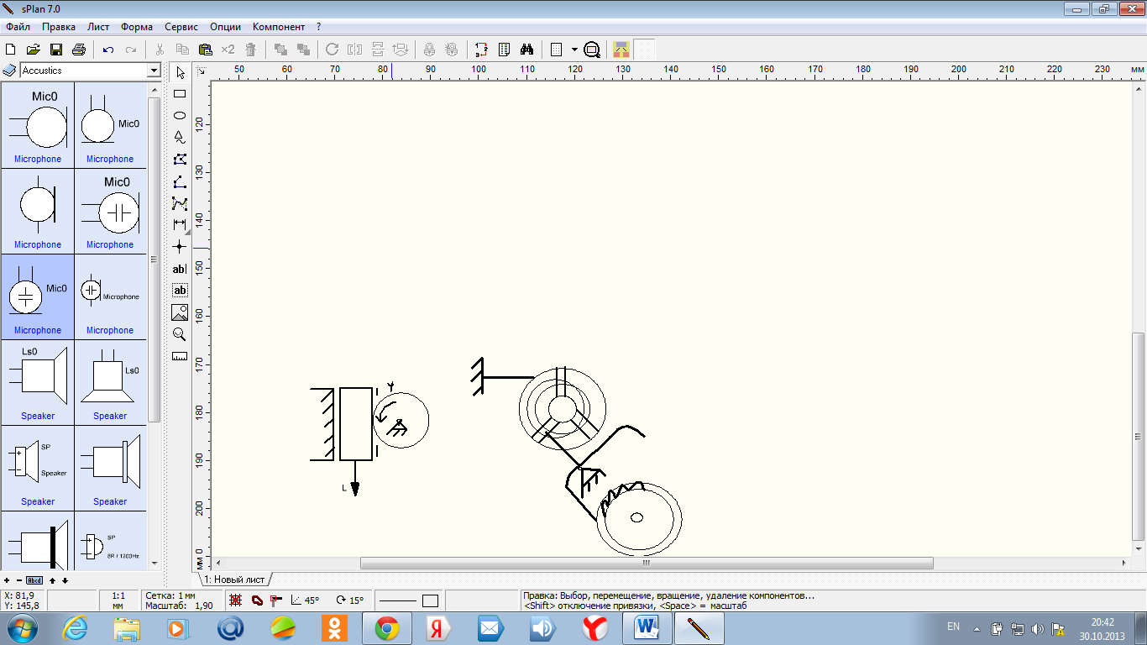

Уравнение связи между углом поворота диска (выходной величиной) φ и перемещением линейки (входной величиной) L

φ= $\frac{L}{r}$.

Полученная функция φ(L) линейна, следовательно, $∆φсх=0.$

Погрешность поворота диска в зависимости от $∆r*$ (в детерминированных условиях)

*02*

Откуда следует, что погрешность $∆r$ вызывает погрешность показаний $∆φr$ с обратным знаком.

*Пример 7.3.* рассмотрим спусковой регулятор с системой баланс-спираль часового механизма (рис.32). Период колебания Т выражается формулой

Т=23, где

L-длина волоска;

b-ширина волоска;

h-толщина волоска;

Е-модуль упругости материала волоска;

I-момент инерции баланса.

Погрешность периода колебания L в зависимости от погрешности длины волоска $∆L$ определяем по формуле (IV.5):

L=(0

Введя множитель $\frac{L}{L}$, получим L=Т $\frac{∆L }{2L}$

Числовой пример: L=170мм, $∆L$ =+0,1мм, Т=0,4с.

L=0,4 $\frac{0,1}{2*170}$ с за 0,4 с. Отстаивание часов за сутки составит

L =

Поскольку длину L можно регулировать, данное решение используют для определения необходимой чувствительности регулировки.

*Пример 7.4*. В мостовой измерительной электросхеме (см. рис. 29) входной величиной является изменение сопротивления Rx, вызванное внешним воздействием. Соответствующий сигнал на выходе выражается величиной rx (частью сопротивления r реохорда). Требуется определить результаты действия погрешностей сопротивлений $∆R1$ и $∆R2$ на сопротивление rx.

Связь между rx и Rx была выяснена в (формула III.30).

Выразим rx в числах делений шкалы:

rx=Rx $\frac{R1}{R1+R2}*\frac{Zш}{Lш}$, где

Zш- число делений шкалы в диапазоне измерений;

Lш- длина шкалы, соответствующая Zш.

Влияние первичных погрешностей $∆R1$ и $∆R2$ на выходную величину rx определяем по формуле (IV.5)

0 [дел.шкалы];

0 [дел.шкалы];

**8. Метод преобразованных схем.**

Первичные погрешности ИУ вызывают погрешность его показаний, вычисляемую ( в рамках линейной теории точности) по формулам (IV.5) и (IV.7),

*0*

Во многих задачах величина φ (показание ИУ) выражается в зависимости от измеряемой величины х и параметров qs схемы ИУ довольно сложной функцией. Отыскание частной производной является иногда трудоемкой операцией.

В некоторых случаях функция φ(х,qs) не содержит тех параметров, для которых даны первичные погрешности. Например, эксцентриситет оси звена не входит в выражение для φ, если номинальное значение эксцентриситета равно нулю. Тогда формула (IV.5)не дает решения. Чтобы облегчить расчеты на точность при сложной функции φ(х,qs), а так же выявить результаты действия погрешностей параметров, не входящих в выражение φ(х,qs),предложен метод определения $∆φq$ на основе преобразованной схемы, в связи с чем он назван методом преобразованных схем.

Академик Н.Г. Бруевич предложил метод преобразованных механизмов, проф. докт. техн. наук М.Л. Быховский, метод преобразованных электрических цепей. В преобразованной схеме ИУ первичная погрешность моделируется с помощью дополнительных звеньев в схеме механизма или дополнительного генератора в электрической цепи, при этом входные параметры прекращают действие: ведущее звено механизма останавливается , питающее напряжение электрической схемы включается.

Преобразованный механизм получают из данного механизма следующим образом:

1) закрепляют ведущее звено в одном заданном положении.

2) заменяют звено номер s с погрешностью $∆qs$ на группу звеньев так, чтобы размер qs можно было изменять. Полагаю, что размеры прочих звеньев не имеют погрешностей.

3) строят план малых перемещений для преобразованного механизма в определенном масштабе.

4)пользуясь планом малых перемещений, определяют $∆$ φqs- погрешность положения выходного звена ,вызванную первичной погрешностью звена номер s.

Для преобразования механизмов применяют неизвестные виды элементов кинематических пар, в том числе обычные и сдвоенные ползуны, кулисы и пр.

Решения в приводимых ниже примерах ограничиваем детерминированными условиями.

А 3

2 4

α В

β

φ

1

Рис. 33. Кривошипно-шатунный механизм

*Пример 8.1* В кривошипно-шатунном механизме (рис. 33) входная величина α- угол поворота кривошипа , выходная величина φ- координата, определяющая положение точки В ползуна 4. Связь между входом и выходом определяется выражением

φ=q2 cosα +32-(q2 sinα)2 ,

где q2 –длина кривошипа ОА,

q3 – длина шатуна АВ.

Пусть заданы первичные погрешности: 1 – смещение направляющих ползуна 4 нормально к оси Оφ; 2 – погрешность длины кривошипа; 3- погрешность длины шатуна. Требуется найти результат отдельного действия каждой из указанных первичных погрешностей на положение ползуна и совместного действия.

Решение находим по методу преобразованных механизмов, так как, во-первых, параметра q1 нет в формуле связи φ(α) и ,во-вторых , частные производные от φ по q2 и по q3 удобнее найти графически , чем аналитически.

1. Определим q1 – погрешность положения ползуна в зависимости от первичной погрешности 1. Для создания возможности смещения ползуна 4 нормально к оси Оφ вводим кулису.

Закрепляем ведущее звено ОА. Получили преобразованный механизм (рис. 34,а), в котором моделируется первичная погрешность 1. При построении плана малых перемещений ( рис.34.б) для преобразованного механизма откладываем из плюса *р* первичную погрешность 1 в виде отрезка pb в выбранном масштабе , затем из точки *р* проводим прямую нормально к АВ, соответствующую направлению относительного движения точки В вокруг А, из точки b- прямую, параллельную оси Оφ ( направление движения ползуна).

На пересечении проведенных прямых получим точку b/. Отрезок bb/ соответствует величине q1. Из плана малых перемещений непосредственно получаем

q1= -1 tg β.

*А*

α β В φ

О . . .

(а)

Р

АВ

1

*β*

b/ b

q1

(б)

Рис.34. Преобразованный механизм (а), моделирующий погрешность 1кривошипно-шатунного механизма, и план малых перемещений (б)

Знак минус следует из того, что φ и q1  имеют противоположные направления.

Роль частной производной выполняет коэффициент при 1 :

()0=- tg β.

2.Определим q2 *–* погрешность положения ползуна в зависимости от первичной погрешности 2 . Введя ползун на звено ОА и закрепив кривошип (чтобы не допустить изменения угла α), получим преобразованный механизм (рис. 35, а), в котором моделируется первичная погрешность 2 *.*

При построении плана малых перемещений проводим прямую *ра*, выражающую погрешность 2 *,* из точки α проводим прямую нормально к АВ ( направление относительного движения) и из точки р- прямую , параллельную к оси Оφ. Пересечение прямых в точке b определяет длину отрезка pb, соответствующего погрешности q2 .

По плану малых перемещений (рис. 35, б) находим отношение сторон и синусов противолежащих углов:

$$\frac{∆φq2}{∆q2}=\frac{\sin{pab}}{\sin{pba}}=\frac{\sin\left[\frac{π}{2}-\left(α+β\right)\right]}{\sin\left(\frac{π}{2}-β\right)}=\frac{\cos\left(α+β\right)}{\cos{β}}$$

откуда

$∆φq2=\frac{cos⁡(α+β)}{cosβ}∆q2$.

Частная производная, найденная графическим способом,

0.

А

В

β φ

а)

∆q2 α

АВ

Р α

$∆φq2$

б)

Рис. 35. Преобразованный механизм (а), моделирующий погрешность ∆q2 кривошипно- шатунного механизма , и план малых перемещений (б)

А

α β В φ

а)

$∆φq3$

Р β

АВ

∆q3

*б)*

Рис. 36. Преобразованный механизм (а), моделирующий погрешность ∆q3 кривошипно-шатунного механизма, и план малых перемещений (б)

3.Определим $∆φq3$- погрешность положения ползуна в зависимости от первичной погрешности ∆q3. При построении преобразованного механизма вводим сдвоенный ползун , с помощью которого моделируется погрешность ∆q3. Звено ОА- неподвижно (рис.36, а). Из плана малых перемещений (рис. 36,б) для преобразованного механизма

$∆φq3=\frac{∆q3 }{\cos{β}}$.

Частная производная ()0 =

*Пример 8.2.* Для рычажного синусного первичного преобразователя (рис. 37,а) требуется определить погрешность угла поворота рычага 3 $∆α3$ в зависимости от погрешности длины плеча ∆q3.

Изменение длины плеча q3 с одновременным горизонтальным перемещением сферы моделируется сдвоенным ползуном. Звено 2 останавливаем. Получаем преобразованный механизм для определения $∆α3$ (рис.37,б). План малых перемещений для преобразованного механизма (рис. 37,в) построен, исходя из предположения, что погрешность ∆q3 увеличивает длину q3. Перемещение центра сферы относительно оси шарнира (в линейной мере) представлено произведением $∆α3q3$ и графически соответствующим горизонтальным отрезком. Из плана малых перемещений

$∆α3q3$ = -∆q3 tgα .

Знак минус следует из того, что увеличение ∆q3 ведет к уменьшению α. Окончательно $∆α$ 3= - $\frac{∆q3}{q3}tgα$.

Этот результат получен по методу преобразованного механизма.

Для сравнения методов найдем ∆α3 по формуле (IV.5)

Sinα= $\frac{x}{q3}$; α= arcsin.

3=)02(-2);

2=2α=cosα;

3= $\frac{1}{cosα}\left(-sinα\right)\frac{∆q3}{q3}=-tgα\frac{∆q3}{q3}$.

Результаты, естественно, должны совпадать. Из решения видно, что метод преобразованного механизма приводит к сокращению математических операций.

*Пример 8.3.* Для рычажного тангенсного первичного преобразователя (рис.38,а) требуется определить погрешность $∆α1$ угла поворота рычага в зависимости от первичной погрешности $∆q1$ в корпусе 1 передачи.

3

2 α α

q 3

1

х

а)

α

б)

q3 α

α Р

900

Рис. 37. Рычажный синусный первичный преобразователь:

1. Корпус; 2- измерительный стержень; 3-ведущее плечо рычага

3

2 α

2 α

q 1

1

х

а)

Р α

А 900

В

α

q 1

Рис. 38. Рычажный тангенсный первичный преобразователь: 1- корпус; 2- измерительный стержень; 3- ведущее плечо рычага

Изменение расстояния q1 с одновременным изменением длины плеча рычага 3 моделируем с помощью ползуна и направляющей с шарниром А. Ось А неподвижна, так как ведущее звено остановлено. Получили преобразованный механизм (рис. 38, б) (возможны и другие варианты преобразования). План малых перемещений для преобразованного механизма построен, исходя из предположения, что погрешность $∆q1$ увеличивает размер q1 (рис. 38,в).

Перемещение ползуна в точке В относительно А (в линейной мере) представлено произведением $∆α1q3$. Из плана перемещений

$∆α1q3= - ∆q1sinα$.

Знак минус следует из того, что увеличение $∆q1$ ведет к уменьшению α.

$∆α1= -\frac{∆q1}{q3}sinα= -sinαcosα\frac{∆q1}{q1}$,

Так как $q3=\frac{q1}{cosα}$.

Это решение, полученное по методу преобразованного механизма, сравним с решением по формуле (IV.5):

$tgα=\frac{x}{q1}$; α=arctg.

022)2α.

Выводы относительно метода решения такие же, как в примере 12.2

*Пример 8.4*. Для синусно-кулисной передачи в приборе МИГ (многооборотной измерительной головке – см. рис.17) требуется определить погрешность $∆γ4$ угла поворота звена 4 в зависимости от погрешности длины $∆q4$.

Изменение длины звена 4 с одновременным изменением расстояния ОВ (рис.39,а) моделируем с помощью сдвоенного ползуна. Остановив звено 2, получаем преобразованный механизм. План малых перемещений (рис.39,б) для преобразованного механизма построен, исходя из предположения, что погрешность $∆q4$ увеличивает длину q4.

Перемещение точки В относительно О ( в линейной мере) представлено произведением $∆γ4q4$. Из плана малых перемещений $∆γ4q4=-∆q4tg(γ-α)$.

Знак минус следует из того, что увеличение $∆q4$ ведет к уменьшению γ.

Окончательно $∆γ4=-tg(γ-α)\frac{∆q4}{q4}$.

Это решение, полученное по методу преобразованного механизма, сравним с решением по формуле (IV.5) . В примере 8.3 была получена формула связи между входом и выходом

γ = arcsin ($\frac{bx}{q4q3}$)+arcsin $\frac{x}{q3}$.

*q 4*

α C

O

γ

B

а)

Р α

γ

900

*б)*

Рис. 39. Преобразованный механизм (а), моделирующий погрешность $∆q4$ синусно-кулисного механизма (см. рис. 17), и план малых перемещений (б)

Погрешность угла γ в зависимости от первичной погрешности .

02(2;

; 2(γ-α)=cos(γ-α) ;

$∆γ4=-tg(γ-α)\frac{∆q4}{q4}$*;*

Как и в предыдущих примерах, применение метода преобразованного механизма привело к сокращению математических операций.

Метод преобразованной электрической цепи дает возможность определить результат действия первичной погрешности на выходное напряжение. К первичным погрешностям электрической цепи относятся: погрешности омических сопротивлений, сил тока , индуктивностей, емкостей и других электрических параметров. Представим в виде блока электрическую цепь с напряжением Е на входе и Uab- на выходе. Выделим из блока один элемент сопротивление Rs с погрешностью $∆Rs$ (рис. 40,а). Ее влияние на выходное напряжение определяется формулой, аналогичной (IV.5), но отличающейся введением питающего напряжения, 0, где f- функция параметров электрической цепи.

G Е F

A

Uab Rs+ $∆Rs$

B

a)

G F

A Rs

Uab

B D

Us

G б)

Рис.40. Блок электрической цепи с выделенным сопротивлением (а) и преобразованная электрическая цепь, в которой погрешность $∆Rs$ моделируется с помощью генератора Г (б)

Напомним, что задача о влиянии $∆Rs$ на Us решается приближенно, в рамках линейной теории точности. При построении преобразованной электрической цепи моделируем первичную погрешность $∆Rs$ с помощью дополнительного генератора с электродвижущей силой Us/ =µs, где µ- масштаб , в котором представлено действительное падение напряжения, вызванное увеличением сопротивления Rs на $∆Rs$. Падение напряжения на участке СD (рис. 40,б).

s= - (is+s)s.

Знак минус означает, что дополнительный источник питания создает между полюсами С и D ток , противоположный основному току. Если закоротить полюса на входе и включить дополнительный генератор с напряжением Us/ , то на выходе будет напряжение Uab/ , представляющий собой результат влияния погрешности $∆Rs$ в масштабе µ. Выходное напряжение преобразованной цепи Uab/ =µ $∆Us$, где $∆Us$– искомая погрешность выходного напряжения.

GR1

E A

F

R2 R3 Uab

B

a)

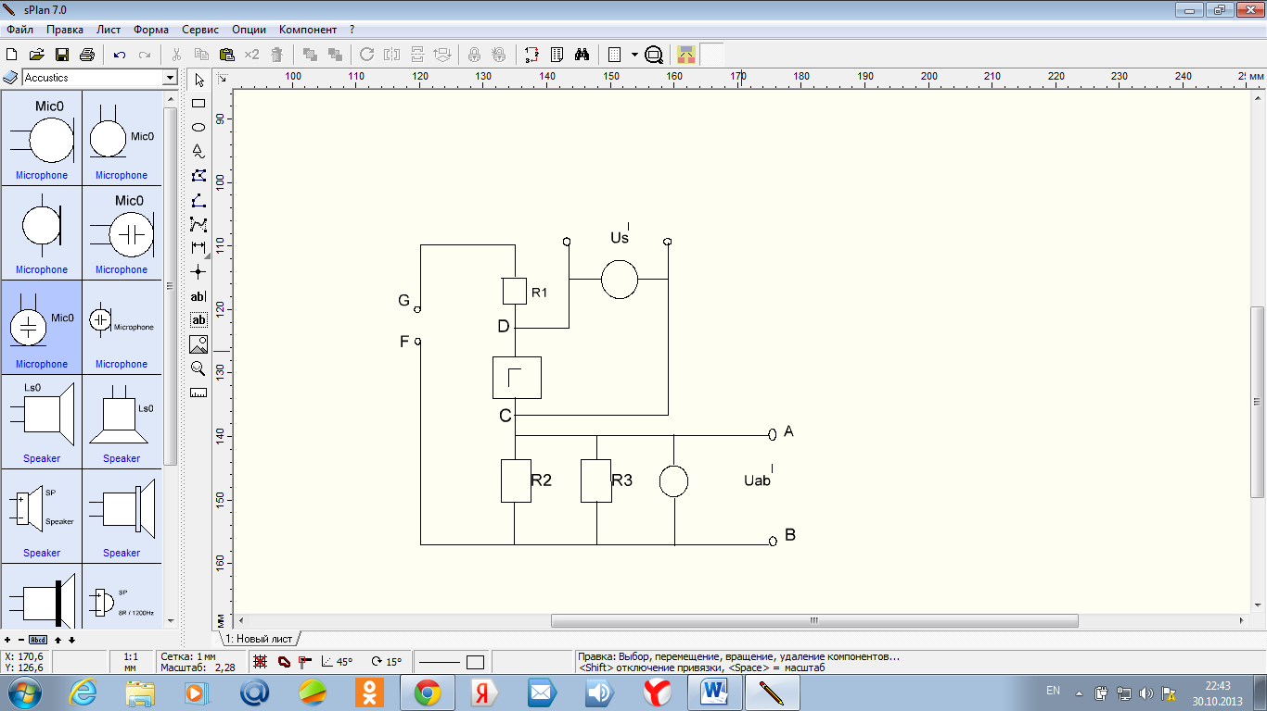

Рис. 41. Делитель напряжения (а) и преобразованная электрическая цепь, в которой погрешность $∆R1$ моделируется с помощью генератора Г

Так как $µ=\frac{Us}{∆es}$; es= , то $∆Us=\frac{Uab}{µ}=\frac{Uab∆es}{Us}is∆Rs$, (IV.9)

В формулах (IV.8)и (IV.9) левые части равны, следовательно, равны и правые

0=.

Отсюда значение частной производной

0=. (IV.10)

Отношение is/E определяют из заданной цепи, отношение Uab//Us/- из преобразованной цепи.

*Пример 8.5*. Основная схема делителя напряжения (рис. 41,а) содержит три постоянных сопротивления. Найти погрешность выходного сопротивления $∆U1$, вызванную первичной погрешностью $∆R1$ (погрешностью сопротивления R1). При построении преобразованной электрической цепи (рис.41,б) закорачиваем полюса на входе и включаем на участке СD дополнительный генератор Г. Далее применим формулу (IV.10) для определения частной производной. Из основной цепи находим отношение $\frac{i1}{E}$, так как Е=iR2, то

Для определения отношения Uab//U1/ находим вначале напряжение на выходе преобразованной электрической цепи, рассматривая контур АR2R3B и применяя второй закон Кирхгофа, U/ab1=i1 $\frac{1}{\frac{1}{R2}+\frac{1}{R3}}$; то же для контура DR1R2R3C: U1/=i1($R1+\frac{1}{\frac{1}{R2}+\frac{1}{R3}}$);

$\frac{Uab1}{U1}$//= $\frac{\frac{1}{\frac{1}{R2}+\frac{1}{R3}}}{R1+\frac{1}{\frac{1}{R2}+\frac{1}{R3}}}$.

Погрешность выходного напряжения, вызванная первичной погрешностью

*0=*2

Теперь найдем погрешность выходного напряжения $∆U2$, вызванную $∆R2$- погрешностью сопротивления R2. При построении преобразованной электрической цепи дополнительный генератор напряжением U2/ включаем перед сопротивлением R2. Из преобразованной схемы следует, что

$U2$*/=i2(R2+)*;

Uab/=i2(R2+R3) ;

//=

Погрешность выходного напряжения, вызванная первичной погрешностью $∆R2$

$$∆U2=-E\frac{R2+R3}{\left(R1+\frac{1}{\frac{1}{R2}+\frac{1}{R3}}\right)\left(R2+\frac{1}{\frac{1}{R1}+\frac{1}{R3}}\right)}∆R2$$

Таким же способом определяем результат действия погрешности .

/=i3(R3+);

Uab3/=i3R3.

//=.

Погрешность выходного напряжения, вызванная первичной погрешностью $∆R3$,

$$∆U3=-E\frac{R3}{\left(R1+\frac{1}{\frac{1}{R2}+\frac{1}{R3}}\right)\left(R3+\frac{1}{\frac{1}{R1}+\frac{1}{R3}}\right)}∆R3$$

**9. Влияние векторных первичных погрешностей на показания ИУ.**

Первичные погрешности называются векторными, если они заданы не только величиной, но и углом, определяющим направление вектора на плоскости или в пространстве. Длину вектора называют его модулем. Положение вектора на плоскости определяется одним углом, в пространстве- двумя углами.

По сравнению с методами решения задач, где заданы скалярные погрешности, вопрос о влиянии векторных погрешностей на показания ИУ является более сложным, потому что необходимо рассматривать как случайную не только величину (модуль) векторной погрешности, но и углы, определяющие направление вектора в начальной фазе. Как правило , векторная первичная погрешность дает на выходе ИУ также векторную погрешность показаний. Если погрешность представлена функцией

$∆φ=αsin⁡(φ+ф)$, где α- амплитуда; ф- угол начальной фазы( случайный); φ- неслучайный угол; то такая погрешность относится также к векторным, поскольку синусоиду можно представить с помощью вращающегося вектора.

В частности, кинематическая погрешность зубчатого колеса является векторной, так как аппроксимируется синусоидой.

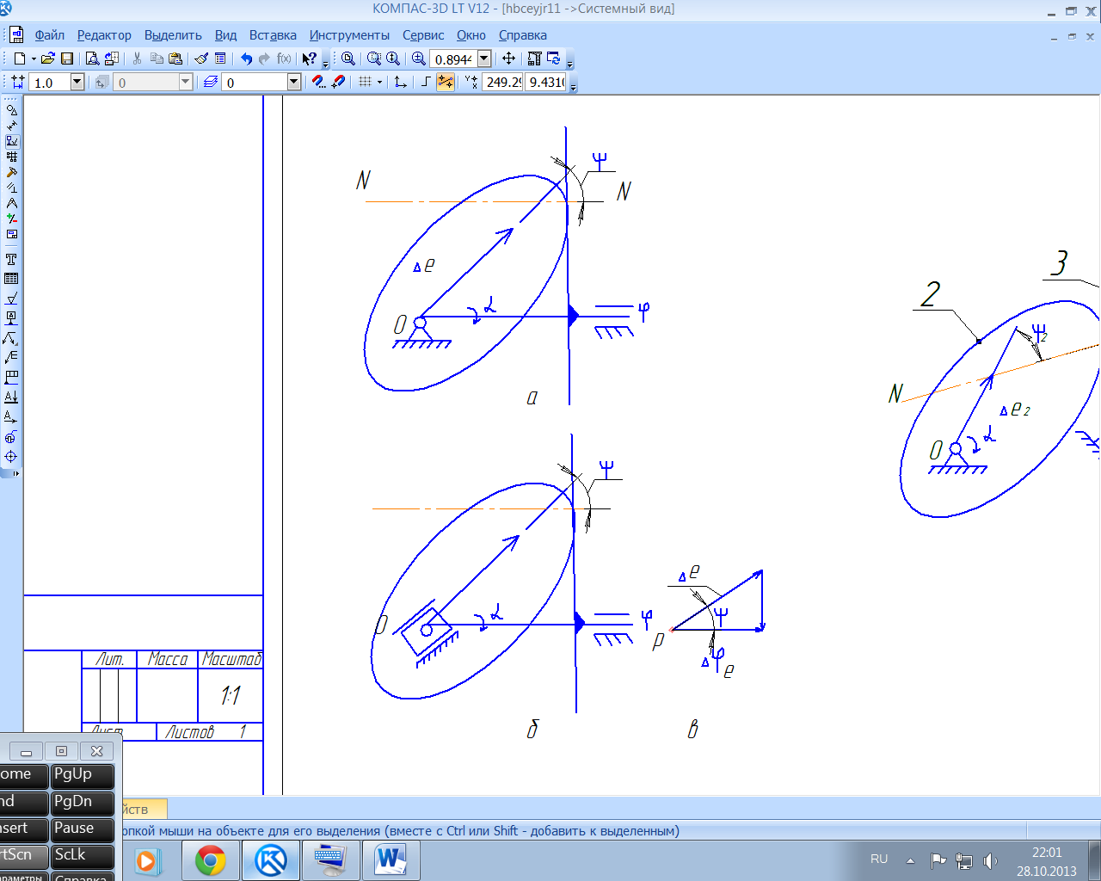

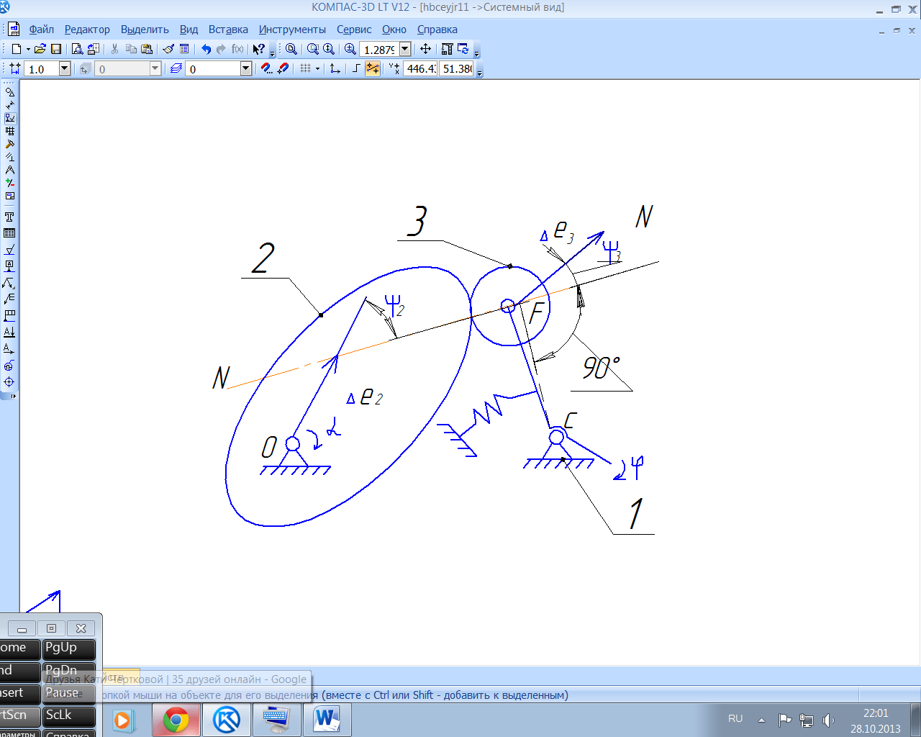

Математической описание ИУ обычно не содержит параметров, погрешности которых можно отнести к векторным (например, эксцентриситеты и перекосы осей). Поэтому определение результата действия векторной погрешности на выходную величину базируется на методе преобразованной схемы. Изучение многих примеров привело к общему выводу: **результат действия векторной погрешности на выходную величину определяют проектированием вектора на нормаль к поверхностям в точке касания элементов кинематических пар.**

*Пример 9.1.* В передаче от кулачка к толкателю (рис. 42.а) входная величина α- угол поворота кулачка, выходная величина φ- координата, определяющая положение толкателя на оси Оφ. NN- нормаль к поверхностям кулачка и толкателя в точке их касания. Заданы: эксцентриситет $∆е$ и угол ф, определяющий направление вектора эксцентриситета в начальном положении. Следуя приведенному выше правилу, находим, е- погрешность положения толкателя в зависимости от эксцентриситета кулачка как проекцию $∆е$ на направление нормали NN:

е=.

Преобразованный механизм (рис.42,б) и план малых перемещений для него (рис. 42,в) согласуется с указанным правилом определения результата действия векторной погрешности.

*Пример 9.2.* В передаче от кулачка к рычагу (рис. 43) входная величина α- угол поворота кулачка, выходная величина φ- угол поворота рычага. Заданы эксцентриситеты 2 кулачка и 3 ролика. Требуется определить погрешности положений рычага в зависимости от 2  и 3.

Проектируем векторы 2  и 3 на нормаль NN***.*** Для выражения проекции векторов в угловой мере (при задании эксцентриситета в линейной мере) следует проекции разделить на расстояние CF от нормали NNдо оси C поворота рычага. Получаем

е2=2соs(α+ф2);

е3= 3сos(β+ф3), где β- угол поворота ролика; ф2 и ф3- углы , определяющие направление векторов в начальном положении.

Знак минус во второй формуле объясняется следующим: в результате эксцентриситета 3 ролика смещается весь ролик в указанном направлении, однако отрыва поверхностей не произойдет благодаря действию пружины, заставляющей повернуться рычаг в направлении, обратном направлению эксцентриситета. Из этого следует вывод: **эксцентриситет ведомого звена вызывает погрешность его положения с противоположным знаком. Эксцентриситет ведущего звена вызывает погрешность положения ведомого звена с тем же знаком.**

*Пример 9.3.* Для круговой шкалы ИУ (рис. 44) требуется определить погрешность показаний ИУ, вызванную эксцентриситетом шкалы ш. Результат действия эксцентриситета определяют также с помощью проектирования вектора на нормаль NN, но эту нормаль строят по отношению к направлению стрелки.

Погрешность показаний, вызванная эксцентриситетом шкалы,

еш=ш cos ф, где ф- угол между вектором ш и нормалью NN.

Целесообразно выражать ш через цену деления шкалы *с* и длину деления *а*:

еш=шcosф $\frac{c}{a}$*.

Числовой пример : ш = 0,3 мм ;ф=0мм; с=0,01мм; а=1,5 мм.

Погрешность показаний еш=-0,3*1 $\frac{0,01}{1,5}=-0,002мм.$

Знак минус следует из того, что неподвижную шкалу рассматривают как ведомое звено. Если в ИУ вращается шкала ( при неподвижной стрелке), то погрешность показаний будет иметь тот же знак, что и проекция эксцентриситета ш , т.е. в случае подвижной шкалы при неподвижном указателе шкалу рассматривают как ведущее звено механизма.

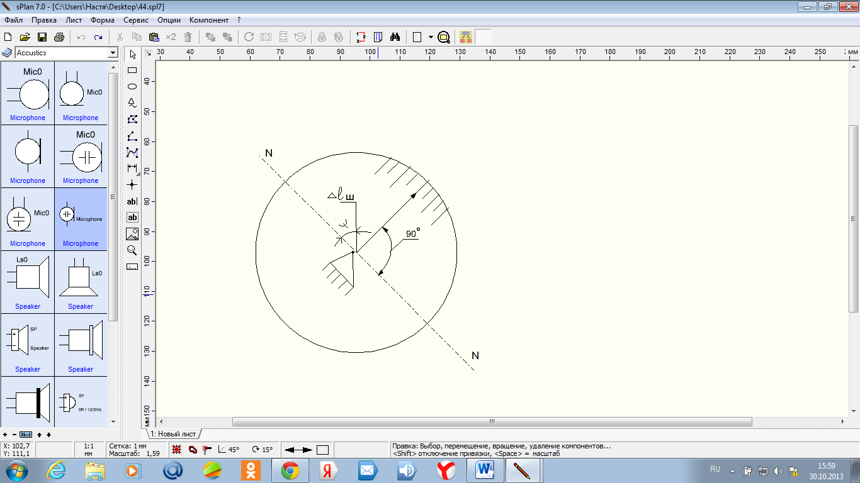

Рис. 44. Эксцентриситет круговой шкалы

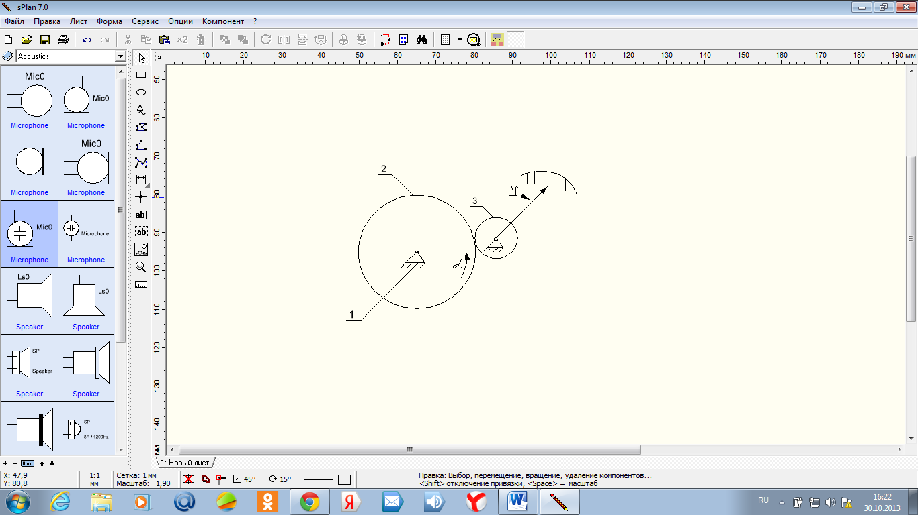

Рис. 45. Зубчатая передача прибора: 1- корпус; 2- ведущее колесо; 3- ведомое колесо.

*Пример 9.4*. Для зубчатой передачи (рис. 45) с числом зубьев Z2=80и Z3=16( модуль m=0,15) задана кинематическая погрешность зубчатых колес по ГОСТ9178-59 (степень точности 6): ðFz2=ðFz3=20мкм. Требуется определить наибольшую возможную погрешность показаний ИУ в зависимости от ðFz2 и ðFz3.

Погрешность показаний ИУ соответствует погрешности положения стрелки, жестко связанной с колесом 3. Поэтому определим погрешности положения колеса 3: $∆φ2-$ в зависимости от погрешности колеса 2, $∆φ3$- в зависимости от собственной погрешности.

Экспериментально установлено, что в большинстве случаев измеренную кинематическую погрешность зубчатого колеса можно аппроксимировать синусоидой с амплитудой Ʃт ( так как величина ðFƩ представляет собой ширину зоны погрешностей) и начальной фазой ф( рис.46).

Результат действия кинематической погрешности колеса выражаем в угловых единицах путем деления $\frac{ðFƩ}{2}$ на радиус делительной окружности r.

Результат действия первичной погрешности ðFƩ2 на положение стрелки выражаем в угловых единицах

$∆φ2=-\frac{ðFƩ2}{2r3}sin⁡(α+ф2)$, где α- угол поворота колеса 2; ф2- угол начальной фазы для колеса 2( о знаке см. ниже); r3- радиус делительной окружности колеса 3( r3=1,2мм).

Результат действия первичной погрешности ðFƩ3

, где φ- угол поворота колеса 3;

Ф3- угол начальной фазы для колеса 3.

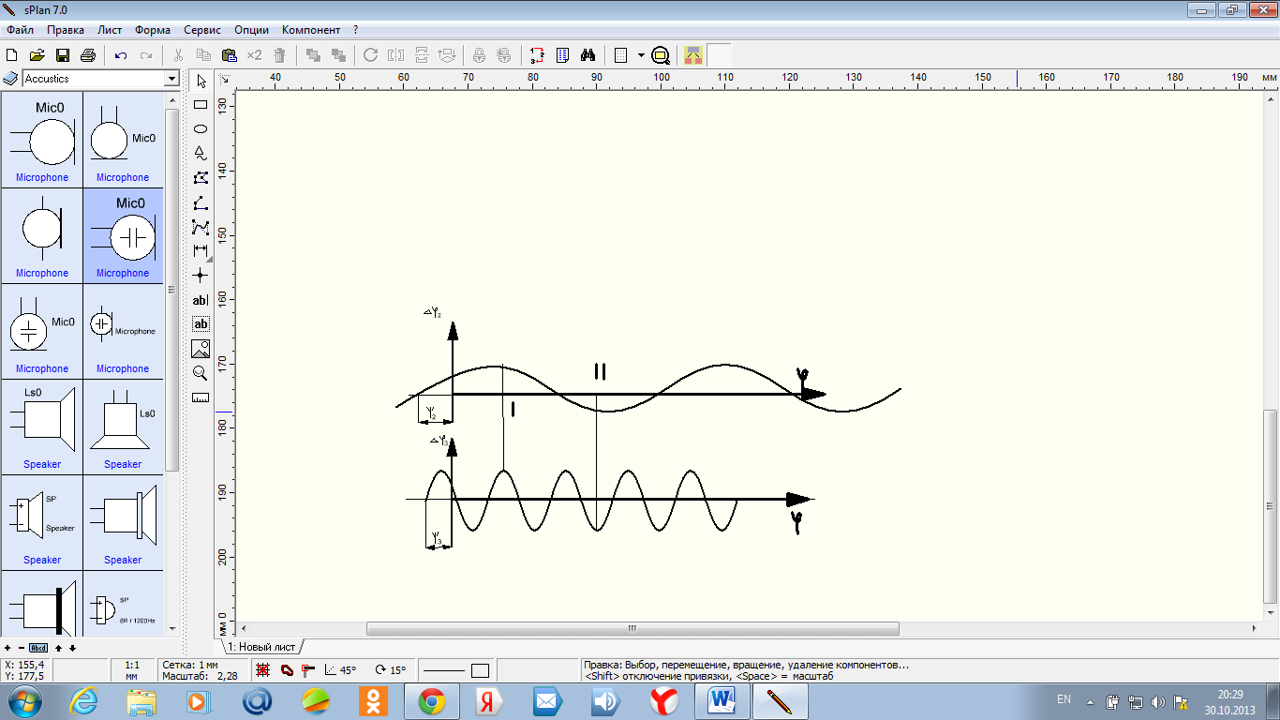

Рис. 46. Кинематические погрешности зубчатых колес 2 и3 (см. рис. 45), аппроксимированные синусоидами

При определении знаков будем руководствоваться следующим правилом : погрешность положения ведущего колеса вызывает погрешность положения ведомого колеса с обратным знаком. Например, увеличение шага зубьев ведущего колеса ведет к отставанию ведомого колеса.

В формуле для $∆φ2$ указан знак «-».

Погрешность положения ведомого колеса в зависимости от собственной кинематической погрешности знака не меняет, поэтому для $∆φ3$ указан знак «+». Наибольшее возможное значение суммарной погрешности будет при sin(α+ф2)= -1 и sin(φ+ф3)=+1.

$∆φ2max=-\frac{20}{2*1200}\left(-1\right)=\frac{1}{120}рад$*;*

$$∆φ3max=\frac{20}{2*1200}=\frac{1}{120}рад.$$

Результат совместного действия

Ʃmax=рад.

Погрешность показаний соответствует погрешности поворота стрелки из первого положения во второе ( при этом погрешность во втором положении отличается только знаком).

Определяем погрешность поворота, равную разности погрешностей положения в точках I и II.

IImax - Imax=

Если на полной окружности шкалы нанесено 200 делений, то

$$∆φп=-\frac{1}{30}*\frac{200}{2π}=-1 дел. шкалы.$$

Таково наибольшее возможное значение погрешности показаний ИУ при заданных допусках на кинематическую погрешность зубчатых колес.

*Пример 9.5*. Рассмотрим передачу от кулачка к толкателю при перекосе оси кулачка (рис. 47). Условимся, что положение кулачка в корпусе определяется точкой О, взятой в центре нормального сечения кулачка на высоте b/2. Пунктиром показано идеальное положение кулачка. Перекос оси кулачка относительно оси вала, на который он насажен, определяем как поворот на угол $∆γ$ оси кулачка вокруг прямой АА, лежащей в среднем сечении кулачка. Прямая АА образует с осью Оφ угол ф1. Точка С верхнего торца займет после перекоса оси положение C/. Проекция дуги СС/ на плоскость среднего сечения дает отрезок OD. Считая пренебрежимо малой разность между дугой СС/ и прямой ОD, принимаем ОD=CC/= $\frac{b}{2}∆γ$.

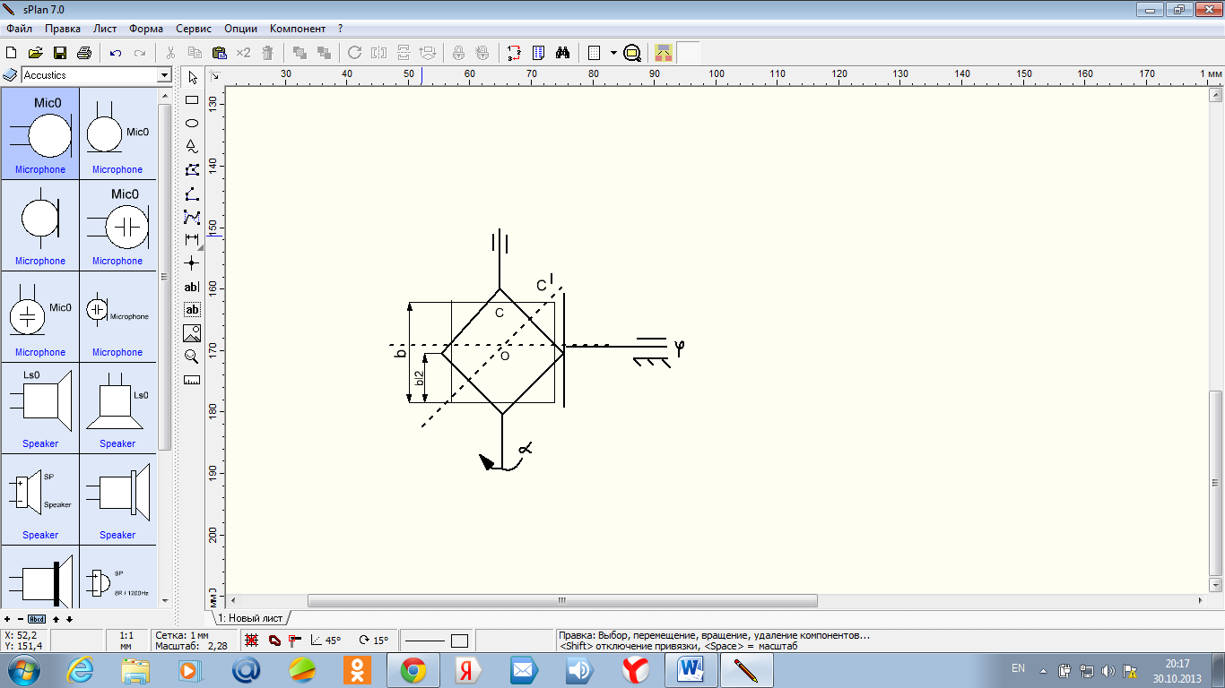а)

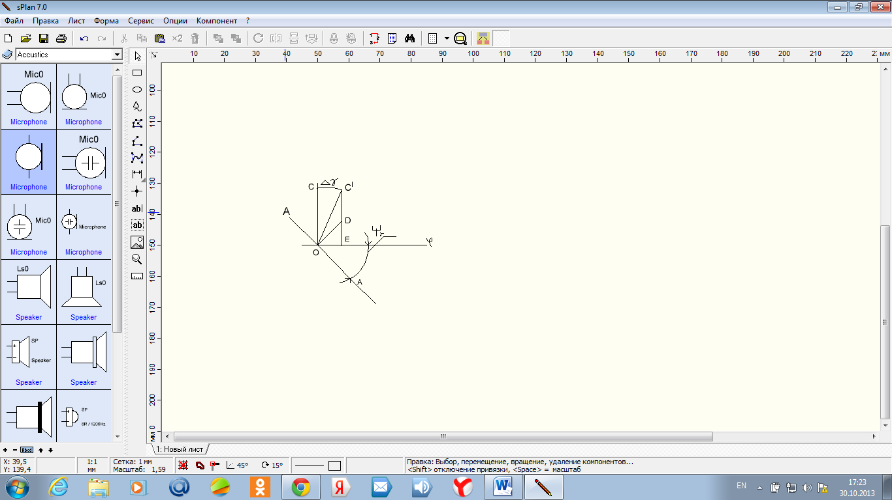б

Рис. 47. Плоская (а) и пространственная (б) схемы перекоса оси кулачка

С достаточным приближением перекос оси кулачка можно рассматривать как эксцентриситеты торцов кулачка, направленные в противоположные стороны.

Проекция отрезка ОD на направление Оφ дает величину ОЕ, представляющую собой погрешность положения толкателя, вызванную перекосом оси кулачка,

$∆φγ=\frac{b}{2}∆γ\cos\left(\frac{π}{2}-фγ\right)=\frac{b}{2}∆γsinфγ$.

При повороте кулачка на угол α верхний торец коснется толкателя при условии 0<α+фγ<. При выходе угла α+фγ за эти пределы вступит в действие нижний торец кулачка. Функция γ(а) показана на рис. 48, где сплошная линия соответствует касанию верхнего торца, пунктирная – нижнего торца. Практически касание возможно только при положительных значениях γ, поэтому

γ=γ)].

*Пример 9.6.* При перекосе оси вала (рис. 49) в передаче от кулачка к толкателю погрешность положения толкателя не зависит от угла поворота кулачка, так как положение оси вала постоянно (определяется положением оси подшипников), γ=γ.

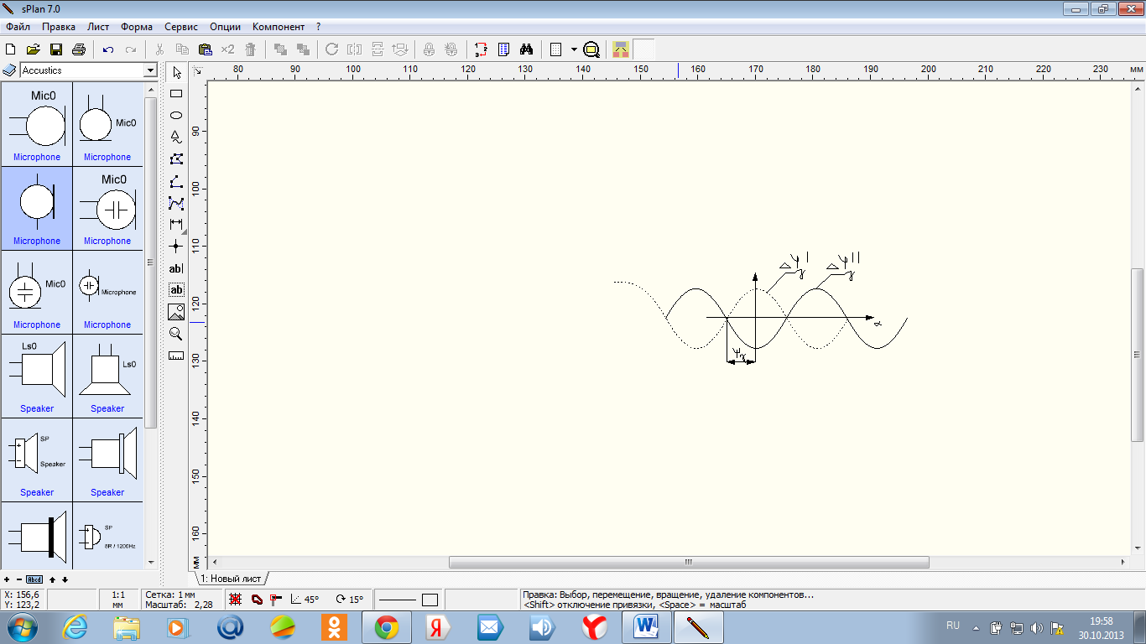

Рис. 48. Изменение погрешности положения толкателя в зависимости от угла α поворота кулачка

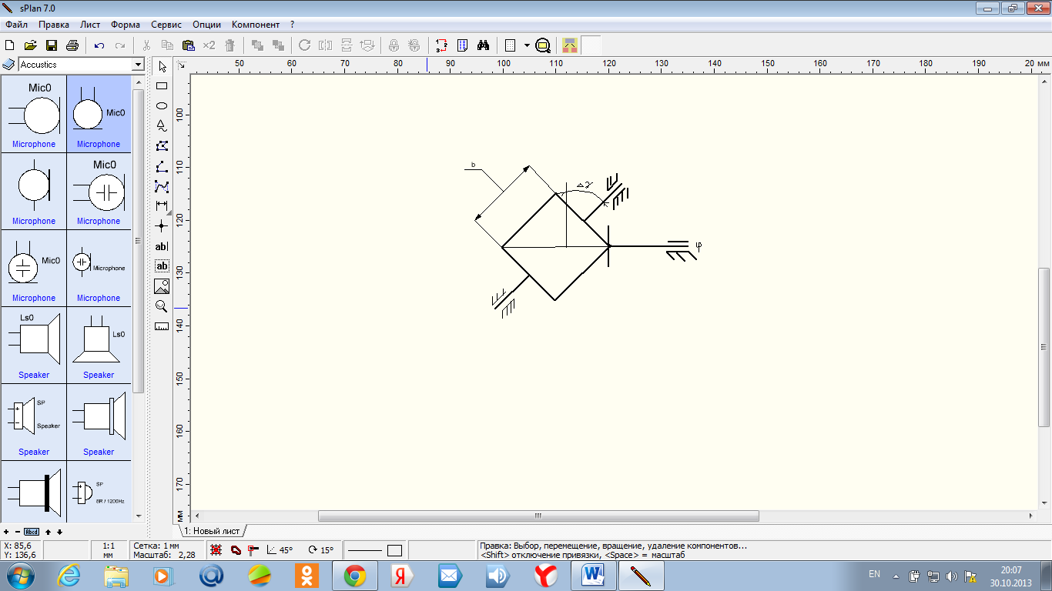

Рис. 49. Схема перекоса оси вала кулачка

В примерах 13.5 и 13.6 произведение $\frac{b}{2}∆γ$ рассматривается как модуль эксцентриситета.

В заключение необходимо рассмотреть вопрос о влиянии зазоров в опорах на показание ИУ. Зазоры в опорах вызывают эксцентриситет оси и особенность учета этого влияния состоит в том, что направление вектора эксцентриситета не случайное. Оно определяется направлением равнодействующих двух сил: измерительного усилия и силы трения в опорах. При обратном ходе измерительного стержня направление измерительного усилия остается тем же, что и при прямом ходе, но сила трения меняет знак. Поэтому и возникают различные погрешности показаний ИУ при прямом и обратном ходе. Зазор в опорах следует рассматривать не как первичную погрешность, а как причину, вызывающую появление первичной погрешности эксцентриситета оси. Влияние эксцентриситета оси звена на показание ИУ было рассмотрено в настоящем параграфе.

**10. Задачи по точности при дифференциальной форме зависимости между входом и выходом ИУ.**

Для описания некоторых устройств, применяют обыкновенные дифференциальные уравнения вида

F(φ(n), φ(n-1),…,φ,t,qs)=0,

S=1,2,3,…,S, (IV.II)

где φ- координата, определяющая состояние выходной величины;

n-порядок дифференцирования;

t- текущее время работы устройства;

qs- постоянные параметры;

s- номер параметра (s1 относится к корпусу);

S-количество учитываемых параметров.

В механизме с одним звеном может быть реализована зависимость в виде производной от φ0 (индексом «0» обозначена функция без погрешностей)

$\frac{dφ0}{dq2}=f0\left(q2,q3\right), s=3,4,…,S,$ (IV.12)

где q2-координата ведущего звена;

q3-размеры звеньев без погрешностей.

Выражение (IV.12)относится к идеальным условиям работы устройства.

В реальных условиях осуществляется зависимость

$\frac{dφs}{dq2}=f(q2,qs+∆qs)$.

Определяем погрешность как разность

;

dφs-dφ0=d(φs-φ0)=d(.

Находим результат действия одной первичной погрешности номер s на выходную величину:

$\frac{d(∆φs)}{dq2}=f\left(q2,qs+∆qs\right)-f0(q2,qs)$.(IV.13)

Получили выражение для дифференциала погрешности. Правая часть может быть нелинейной функцией. Разлагая первый член правой части в ряд Тейлора и ограничиваясь членом, содержащим погрешность $∆q3$ в первой степени, приходим к решению, соответствующему линейной точности:

0 (IV.14)

Результат совместного действия первичных погрешностей определяем суммированием *:

$\frac{d(∆φƩ)}{dq2}=\sum_{s=3}^{s}{}\frac{d(∆φs)}{dq2}$ (IV.15)

Чтобы найти значение Ʃ, умножаем обе части равенств (IV.13)-(IV.15) на dq2 и интегрируем их в пределах от начального значения q02 до текущего q2:

(IV.16)

0+0; (IV.17)

Ʃ=; (IV.8)

Где 0- постоянная интегрирования (погрешность положения выходной величины в начальный момент времени).

Формула (IV.16) дает решение при задании нелинейной функции, формула (IV.17)-приближенное решение в рамках линейной теории точности. Интегралы, стоящие в правой части равенств , зависят не только от границ интегрирования и не только от значений первичных погрешностей $∆qs$ в начальном и текущем положениях устройства, но и от значений $∆qs$ во всех промежуточных положениях. Поэтому для определения погрешности положения в случае дифференциальной зависимости необходимо знать закон изменения этих погрешностей в зависимости от координат ведущего звена.

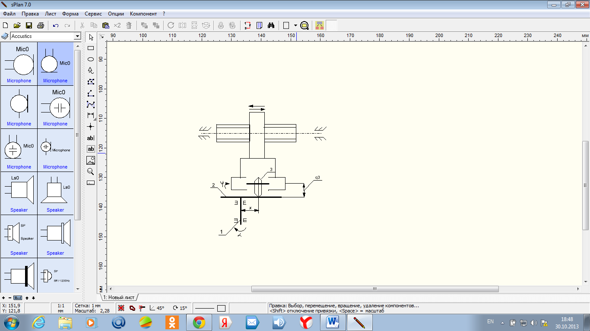

Рис. 50. Схема лобовой фрикционной передачи

*Пример 10.1*. В лобовой фрикционной передаче ( рис. 50) , применяемой в счетно- решающих устройствах, входная величина α- угол поворота диска 2 ( здесь α выполняет роль параметра q2 в формуле IV.12), выходная величина φ- угол поворота ролика 3 ( 1- корпус). Угол φ соответствует произведению величин х и а, при этом х задано в виде функции от α.

Закон движения ролика находим из условия , что скорости звеньев 2 и 3 в точке их касания равны:

$\frac{dφ0}{dt}q3=\frac{da}{dt}x(α)$, где t-время.

Отсюда $\frac{dφ0}{dα}=\frac{x(α)}{q3}$.

Предположим, что задана первичная погрешность $∆х$ как функция от α, т.е. $∆х(α)$. Реальная зависимость будет

$$\frac{dφx}{da}=\frac{1}{q3}[x\left(α\right)+∆x\left(α\right)]$$

Погрешность на выходе устройства

$\frac{dφ}{dα}-\frac{dφ0}{da}=\frac{1}{q3}[x\left(a\right)+∆x\left(a\right)-x\left(a\right)]$ или $\frac{d(∆φx)}{da}$ = $\frac{∆x(a)}{q3}$.

Интегрируем xƱ+,

где х0- постоянная интегрирования – представляет собой погрешность положения в начале движения.

В тех случаях, когда погрешность задана в виде конечных разностей ( например, разности соседних шагов у зубчатых колес), полную погрешность определяют методами, разработанными в теории конечных разностей.

**11. Сведения о динамических погрешностя ИУ.**

Динамической погрешностью средства измерений называется разность между погрешностью средства измерений в динамическом режиме и его статической погрешностью, соответствующей значению величины в данный момент времени.

Статической погрешностью средства измерений называют погрешность средства измерений, используемого для измерения постоянной величины.

Динамические погрешности возникают в результате влияния внешних и внутренних сил, масс элементов ИУ, их ускорений под воздействием сил, колебательных процессов. Динамические явления приводят к увеличению погрешности показаний и к запаздыванию появления выходного сигнала. То и другое необходимо принимать во внимание при разработке ИУ. В основе расчёта динамических погрешностей лежир уровнение Лагранжа 2-го рода для описания системы с упругими связями.

$\frac{d}{dt}\left(\frac{∂T}{∂q}\right)-\frac{∂T}{∂q}+\frac{∂U}{∂q}=Q$, (IV.19)

Где t-время,

T-кинетическая энергия системы,

U-потенциальная энергия системы,

q-обобщённая координата,

Q-обобщённая сила.

Применяя это уравнение к средствам активного контроля изделий, целесообразно представить динамическую модель системы. Рассмотри ИУ плавающего типа (рис.51), применяемое при измерении в процессе шлифования валов в центрах, и динамическую модель системы.

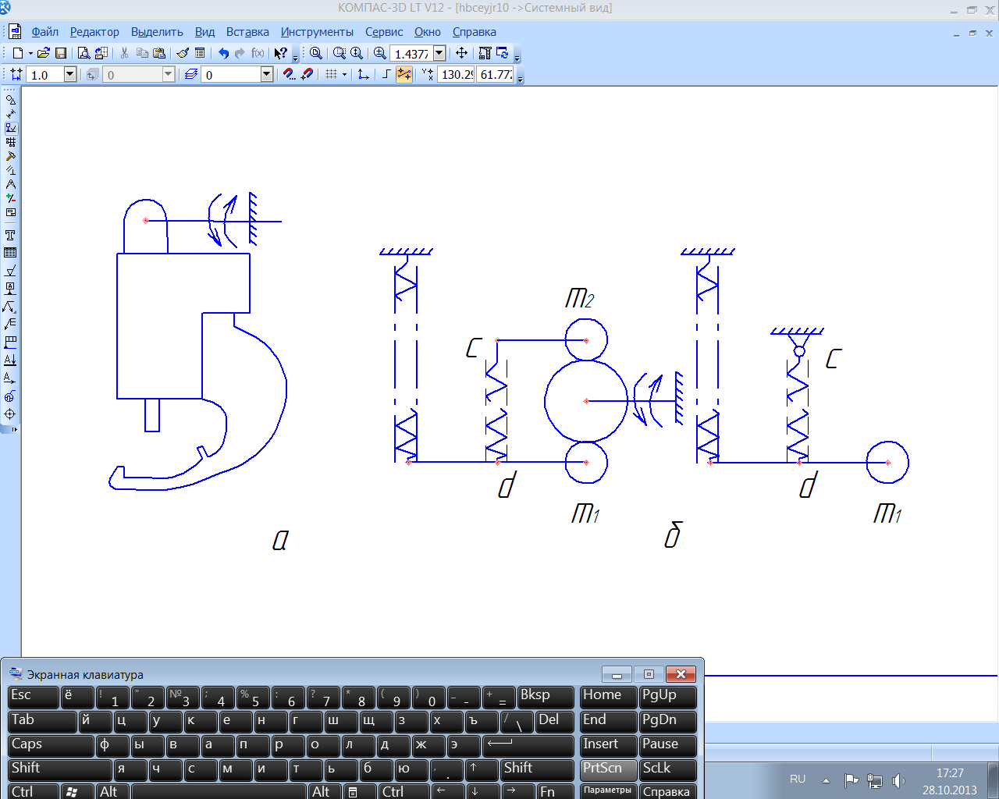

Рис. 51. Измерительное устройство плавающего типа (а) и динамическая модель системы (б).

При рассмотрении движения массы m1 подвеса (без измерительного штока) полагаем точку с неподвижной и получаем упрощённую модель. При рассмотрении движения массы m2 измерительного штока полагаем точку d неподвижной. Составим математическое описание системы с упругими связями

$\left\{\begin{aligned}m_{1}{x"}_{1}+K\left(X_{01}+x_{1}\right)+K\left(X_{02}+x_{1}\right)=f_{1}(t) \\ m_{2}{x"}_{2}+K\left(X_{02}+x_{2}\right)=f_{2}(t)\end{aligned}\right.$ (IV.20)

Где х1= перемещение массы m1

х2=то же, m2

К-жёсткость пружины cd,

Х01-предворительное натяжение пружины для массы m1

Х02-то же, для массы m2.

f1(t)- сила воздействия изделия на массу m1

f2(t)-то же, на массу m2.

Решение системы дифференциальных уравнений (IV.20) представлено в виде

$\left\{\begin{aligned}x_{1}\left(t\right)=\frac{Aω}{ω_{01}}sinω_{01}t+\frac{P}{m_{1}ω_{01}^{2}}sinω_{01}t-\frac{P}{m_{1}ω_{01}^{2}} \\ x_{2}\left(t\right)=\frac{Aω}{ω_{02}}sinω_{02}t+\frac{P}{m_{2}ω_{02}^{2}}sinω_{02}t-\frac{P}{m_{2}ω_{02}^{2}}\end{aligned} (IV.21)\right.$

Где А-амплитуда колебания изделия,

ω-круговая частота колебания изделия,

ω01и ω02-частоты собственных колебаний масс m1и m2,

Р-сила, действующая на подвес,

Рn-измерительное усилие.

Равенства $(IV.21)$ описывают колебательный процесс (вибрации), в результате которого может произойти отрыв масс m1или m2 от изделия. В этот момент f1(t)=0 или f2(t)=0.

Механизм обрабатывания динамических погрешностей представляем следующим образом. Масса m2, получив импульс от обрабатываемой детали, по истечении времени t2 отрывается от неё и через t2m достигает вершины своей траектории движения. В это время деталь продолжает своё колебательное движение по закону х=Аsinωt и во втором полупериоде воздействует на массу m1, которая в момент времени t1 отрывается от детали, достигая через интервал времени t1m максимального отклонения. На основе исследований, проведённых В.С. Погореловым, получены следующие выводы:

а) вибрации измеряемой детали могут вызвать динамическую погрешность ИУ, значение которой в 10 и более раз превысит амплитуду вибрации;

б) динамическая погрешность зависит от сочетания сил Р и Рn,

в) с увеличением Р и Рn увеличивается критическая амплитуда, при которой происходит отрыв измерительных контактов.

Различают 4 вида динамического режима пневматических ИУ:

1. Послеоперационный и окончательный контроль
2. Активный контроль при постоянной скорости изменения размера изделия
3. Контроль при вращении детали
4. Контроль в условиях вибраций.

Соответствующие математические описания систем (в последовательности указанных режимов работы):

$T_{2}^{2}\frac{d^{2}L}{dt^{2}}+T_{1}\frac{dL}{dt}+L=\frac{iF}{K}h\left(∞\right);$*( IV.22)*

$T_{2}^{2}\frac{d^{2}L}{dt^{2}}+T_{1}\frac{dL}{dt}+L=\frac{iF}{K}h\left(υ\right);$*( IV.23)*

$T_{2}^{2}\frac{d^{2}L}{dt^{2}}+T_{1}\frac{dL}{dt}+L=\frac{iF}{K}h\left(ω\right);$*( IV.24)*

$T_{2}^{2}\frac{d^{2}L}{dt^{2}}+T_{1}\frac{dL}{dt}+ωL=\frac{iA}{K}*\frac{P_{H}}{g}ω_{1}^{2}sinω_{1}t;$*( IV.25)*

Где Т2=;

ω0 - частота собственных колебаний, определяемая механическими параметрами (массой, жёсткостью, трением);

ω0 =;

К-приведённая жесткость чувствительных элементов ИУ;

М-приведённая масса подвижных частей ИУ;

L-кинетическая энергия системы;

t-время;

Т1-постоянная времени, зависящая от пневматических параметров;

i-передаточное отношение механических преобразований;

F-эффективная площадь чувствительного элемента;

$$h\left(∞\right)-установившееся измерительное давление;$$

$h\left(υ\right)-закон изменения давления в измерительной камере$

$пневматического прибора в зависимости от$ 𝜐;

𝜐-заданная скорость изменения размера (например, скорость подачи при врезном шлифовании);

$$h\left(ω\right)-закон изменения давления в измерительной камере$$

$$пневматического прибота в зависимости от ω;$$

$$h\left(ω\right)=h\left(0\right)sinωt;$$

ω-круговая частота вынужденного колебания, рад/с;

ω=k $\frac{π}{60}n;$

k-коэффициент, учитывающий количество изменений амплитуды за один оборот детали (например, при эксцентриситете k=1, при овальности k=2, при огранке k=3);

n-число оборотов измеряемой детали;

А-амплитуда колебаний основания ИУ;

РН-приведённая сила неуравновешенных масс подвижных частей ИУ;

ω1-частота вибрации.

В результате решения дифференциальных уравнений определяют время установления показаний, т.е. интервал времени, длящийся от начала действия на измерительный прибор измеряемой величины до момента, когда показание практически перестает изменяться. Время установления показаний называют временем срабатывания.

Рабочие формулы для определения времени срабатывания (авторы О.Б. Балакшин и Л.Е. Кураицев):

t*=T*ln0.75*103H, (VI.26)

T*=2.7*10-5V/µd2b, (VI.27)

Где t*-время срабатывания, с;

T*-постоянная времени;

Н-входное давление, кГсм2;

V-объем камеры и трубопроводов в измерительной ветви, мм3;

µ-коэффициент расхода, равный отношению действительного расхода воздуха к расчётному;

db-диаметр входного сопла, см.

Значение T* соответствует точке перегиба кривой-характеристики h(z), где h-измерительное давление, z-зазор между торцем измерительного сопла и поверхностью изделия.

Составлена таблица для вычисления времени срабатывания пневматического измерительного прибора в зависимости от входного давления Н и диаметра db входного сопла (табл.6.)

Таблица 6.

|  |  |  |  |  |
| --- | --- | --- | --- | --- |
| db, см | t*, с, при Н, кГ/см2 | | | |
| 0,5 | 1,0 | 1,5 | 2,0 |
| 0,5 | 5,9 | 9,4 | 12,3 | 14,8 |
| 0,6 | 4,2 | 6,5 | 8,5 | 10,1 |
| 0,7 | 3,1 | 4,8 | 6,2 | 7,5 |
| 0,8 | 2,3 | 3,7 | 4,8 | 5,7 |
| 1,0 | 1,5 | 2,3 | 3,1 | 3,7 |
| 1,2 | 1,0 | 1,6 | 2,1 | 2,5 |
| 1,5 | 0,7 | 1,0 | 1,4 | 1,6 |